第1章 绪 论
C++程序设计语言自诞生至今已有30多年的历史，是流行时间长、应用面广的一门计算机程序设计语言。本章主要介绍程序设计范型、C++语言的发展历史、面向对象程序设计的基本概念、运用Visual C++ 2017开发平台进行程序设计和调试的方法。

学习目标：
● 了解机器语言、汇编语言和高级语言的概念。
● 了解结构化程序设计、面向对象程序设计、泛型程序设计和函数程序设计等设计范型。
● 了解面向对象程序设计的特点，C++语言的发展史与特点。
● 掌握Visual C++ 2017集成开发工具的基本用法，学会调试与跟踪工具的使用，能创建控制台和Windows窗体应用程序项目。

1.1 计算机程序设计语言
程序设计语言是编写计算机软件的基础。自第一台电子计算机ENIAC诞生以来，程序设计语言经历了从机器语言、汇编语言到高级语言的发展历程，形成了结构化编程、面向对象编程、泛型编程和函数式编程等多种程序设计范型。

1.1.1 程序设计语言
程序设计是编写解决特定问题程序的过程，通常是以一种或多种程序设计语言为工具，进行复杂且有创造性的工作，获得相应语言下的程序。程序设计语言(Programming Language)是用于编写计算机程序的语言，它让程序员能够准确地定义计算机所需要使用的数据，并精确地定义在不同情况下所应当采取的行动。

1．机器语言
一台由纯硬件构成的计算机被称为“裸机”，没有安装软件的裸机其实并没有特别高的性能。计算机硬件本身只能完成几十至上百种不同的简单操作，这些操作编辑成一个指令表，每种指令被赋予一个二进制编码。指令是由指令码和内存地址组成，是一个二进制位串，是计算机所能识别的唯一语言，称为机器语言。计算机硬件中的逻辑运算和比较运算指令是使之成为智能设备的根本原因，而计算机系统所具有的高级“智能”，则是人通过编写复杂的软件所赋予的。
1945年，冯·诺依曼在参与研制EDVAC计算机时，提出了在计算机中采用二进制算法和设置内存储器的理论，并明确规定了电子计算机必须由运算器、控制器、存储器、输入设备和输出设备等五大部分构成的基本结构形式。EDVAC于1952年建成，其首次把指令序列形式的程序和数据一同置于磁心存储器中，计算机根据指令序列依次执行指定的操作，这种工作方式一直延续至今。
机器语言虽然简单，但对于程序员却十分不方便，编程工作枯燥烦琐，程序冗长难读，调试修改和移植维护困难。

2．汇编语言
汇编语言亦称为符号语言，它是用助记符代替机器指令的操作码，用地址符号或标号代替指令或操作数的地址。
20世纪50年代中期，IBM 650计算机上研制了第一个汇编程序，这种计算机用磁鼓作存储器﹐每条指令指出后继指令在磁鼓中的位置。
汇编语言指令与机器语言指令基本上是一条对一条或一条对几条，汇编语言编程很快取代了机器语言编程。机器语言和汇编语言都属于低级编程语言，是面向计算机硬件的，与人类自然语言相差很大，不利于大型软件的编写。

3．高级语言
从20世纪50年代开始，计算机科学家开始研究一种“可以编写程序的程序”，程序员可以用接近人类自然语言的方式编写程序。高级语言是面向人的，编写的程序在计算机上不能直接运行，需要通过专门的程序(称为编译系统)翻译为由机器指令序列构成的程序。
1957年4月，IBM正式发布了第一个高级程序设计语言FORTRAN和编译系统。此后，众多不同的高级语言及其编译系统被相继开发和使用，比较常见的有LISP、COBOL、BASIC、Pascal、C、C++、Java、C#、Python等。
在高级语言及其编译系统的帮助下，人们可以编制出规模越来越大、结构越来越复杂的程序，计算机应用领域不断扩展，软件与信息技术服务业已成为国家战略性新兴产业。

1.1.2 程序设计范型
程序设计范型(Programming Paradigm)是指程序设计语言表达各种概念和结构进行程序设计的方式，又称编程范式。典型的程序设计范型有命令式程序设计、面向对象程序设计、泛型程序设计和函数式程序设计等。

1. 命令式程序设计
命令式程序设计(又称过程式程序设计)与冯·诺依曼体系计算机的运行机制高度相符，即依序从内存中获取指令和数据并执行，是用计算机求解问题的基本方式。它需要告诉机器“先做什么，而后再做什么”。
编程语言的演化是渐进的，大多数语言追根溯源是汇编语言的升级。而作为与机器语言一一对应的汇编语言是命令式的，目前绝大多数程序设计语言依然是命令式为主。
结构化程序设计(Structured Programming)是过程式程序设计的一个子集，提倡代码应具有清晰的逻辑结构，以保证程序易于读写、测试、维护和优化，是软件发展的一个重要的里程碑。
1965年，E. W. Dijikstra提出了采用自顶向下、逐步求精的程序设计方法，指出程序设计可以使用三种基本控制结构构造程序，任何程序都可由顺序、选择、循环三种基本控制结构构造，解决了当时程序设计中由于使用goto语句造成程序流程混乱、理解和调试程序困难的问题。它强调以模块功能和处理过程设计为程序设计原则。结构化程序设计方法的基本思想是，把一个复杂问题的求解过程分阶段进行，每个阶段处理的问题都控制在人们容易理解和处理的范围内。支持结构化程序设计的高级语言在20世纪70年代初相继诞生，其典型代表有Pascal语言、C语言。

2. 面向对象程序设计
面向对象程序设计(Object Oriented Programming)是过程式程序设计发展的高级阶段，目前主流的Java、C++、C#等语言都支持面向对象程序设计范型。
结构化程序设计是把数据和处理数据的操作分离为相互独立的实体，当数据结构改变时，所有相关的处理过程都要进行相应的修改，每一种相对于旧问题的新方法都要带来额外的开销，程序的可重用性差。
随着图形用户界面操作系统的出现，程序运行由顺序运行演变为事件驱动，软件使用变得越来越方便，但开发起来却越来越困难，软件的功能很难用结构化方法来描述和实现，开发和维护程序变得非常困难。20世纪80年代，面向对象程序设计范型开始流行，为大型软件的开发提供了方法学上的支撑。
结构化程序设计中数据和处理数据的操作是分离的，而面向对象程序设计是把数据和操作有机地组合成类和对象，具有模块结构清晰、可重用性和安全性好的优势，特别适合大型软件的开发。

3. 泛型程序设计
泛型程序设计(Generic Programming)的目标是编写完全一般化并可重复使用的算法，其效率与针对某特定数据类型而设计的算法相同。泛型即是指具有在多种数据类型上皆可操作的含义，设计实现的算法具有广泛的适用性，不与任何特定数据结构或对象类型相关。
泛型程序设计源于C++的标准模板库(Standard Template Library)，它是由Alexander Stepanov、Meng Lee和David R. Musser在惠普实验室工作时开发出来的。当前主流语言Java和C#均支持泛型编程。

4. 函数式程序设计
函数式程序设计(Functional Programming)将计算机运算视为数学中函数的计算，并且避免了状态以及变量的概念。函数是第一要素，函数可以接收函数为输入参数，函数还可以作为返回值输出。编程过程就是把一个复杂的函数构造为若干简单函数的嵌套。
1958年，人工智能研究的创始人之一John McCarthy设计了基于λ演算的LISP(List Processor)语言。LISP是为人工智能而设计的语言，也是历史上第一个函数式程序设计语言。λ演算是基于函数组合的通用计算模型，是由计算机科学家Alonzo Church发明的，并被证明是与Alan Turing发明的通用计算模型在功能上是等价的。
LISP语言的第一个实现是由McCarthy的学生Steven Russell在IBM 704机器上完成的。
随着多核多线程CPU的普及，并行程序设计成为热点。函数式编程在并行程序设计上具有独特的优势，近年开始流行的Haskell、Erlang、Scala和F#等程序设计语言都是函数式编程的典型。
现代主流编程语言，如Java、C#、JavaScript、Python等，对函数式程序设计都做了不同程度的支持。C++ 11新标准引入了Lambda函数，增加了对函数式编程范型的支持。

1.1.3 面向对象程序设计
面向对象程序设计以对象作为程序的基本单元，将数据和操作封装其中，以提高软件的重用性、灵活性和扩展性。面向对象程序设计是以一种更接近于人类认知事物的方法建立模型，以对象作为计算主体，对象拥有自己的名称、状态以及接收外界消息的接口。在对象模型中，产生新对象、销毁旧对象、发送消息、响应消息就构成OOP计算模型的根本。面向对象程序设计比结构化程序设计更具有创建可重用代码和更好地模拟现实世界环境的能力。
在面向对象程序设计中，对象是要研究的任何事物。现实世界的诸多有形的实体(如书、汽车、人、商店、图形等)都可看作对象，此外一些抽象的规则、计划或事件也能表示为对象。对象由数据(描述事物的属性)和作用于数据的操作(体现事物的行为)构成一个独立的整体。从程序设计者来看，对象是一个程序模块；从用户来看，对象为他们提供所希望的行为。
类是对一组有相同数据和操作的对象的抽象，一个类所包含的方法和数据描述了一组对象的共同属性和行为。对象则是类的具体化，是类的实例。在面向对象程序设计中，经常用已有的类派生新类，并形成类的层次结构。
消息是对象之间进行通信的一种规格说明。一般它由三部分组成：接收消息的对象、消息名及实际变元。
面向对象的程序设计方法具有如下3个特点。
(1) 封装性。封装是一种信息隐蔽技术。通过类的声明实现封装，是面向对象程序设计的重要特性。封装使数据和加工该数据的方法(函数)组合为一个整体，以实现独立性很强的模块，使得用户只能见到对象的外特性(对象能接收哪些消息，具有哪些处理能力)，而对象的内特性(保存内部状态的私有数据和实现加工能力的算法)对用户是隐蔽的。封装的目的在于把对象的设计者和对象的使用者分开，使用者不必知晓行为实现的细节，只需用设计者提供的消息来访问该对象。
(2) 继承性。继承性体现在类的层次关系中，派生的子类拥有父类中定义的数据和方法。子类直接继承父类的全部描述，同时可修改和扩充，并且继承具有传递性。继承分为单继承(一个子类仅有一父类)和多重继承(一个子类可有多个父类)。继承不仅为软件系统的设计带来代码可重用的优势，而且还增强了系统的可扩充性。
(3) 多态性。对象根据所接收的消息而做出动作。同一消息被不同的对象接收时可产生完全不同的行动，这种现象称为多态性。利用多态性，用户可发送一个通用的信息，而将所有的实现细节都留给接收消息的对象自行决定，这样，同一消息即可调用不同的方法。
多态性的实现受到继承性的支持，利用类继承的层次关系，把具有通用功能的声明存放在类层次中尽可能高的地方，而将实现这一功能的不同方法置于较低层次，这样在这些低层次上生成的对象就能给通用消息以不同的响应。C++语言是通过在派生类中重定义基类函数(定义为重载函数或虚函数)来实现多态性。

1.2 C++程序设计语言概述
C++程序设计语言在发展过程中与时俱进，不断引入新特性，成为开发各种系统软件和应用软件的主流语言。2011年C++ 11新标准发布，使C++成为更易于教学的语言、更适用于系统软件和库设计的语言，并且保证了语言的稳定性和兼容性。

1.2.1 C++语言发展简史
C++程序设计语言是从C语言发展而来。C语言起源于美国AT&T贝尔实验室。1969年Ken Thompson为DEC PDP-7计算机设计了一个操作系统软件，这就是最早的UNIX。之后，Ken Thompson又根据剑桥大学Martin Richards设计的BCPL语言为UNIX设计了一种便于编写系统软件的语言，命名为B。B语言是一种无类型的语言，直接对机器字进行操作。这一点和后来的C语言有很大不同。作为系统软件编程语言的第一个应用，Ken Thompson使用B语言重写了其自身的解释程序。1972年至1973年，Ken Thompson与同在贝尔实验室的Denis Ritchie改造了B语言，为其添加了数据类型的概念，并将原来的解释程序改写为可以直接生成机器代码的编译程序，然后将其命名为C。1973年，Ken Thompson小组在PDP-11机上用C重新改写了UNIX内核。与此同时，C语言的编译程序也被移植到IBM 360/370、Honeywell 11以及VAX-11/780等多种计算机上，迅速成为应用最广泛的程序设计语言。
20世纪80年代初，贝尔实验室的Bjarne Stroustrup博士及其同事开始针对C语言的类型检查机制相对较弱、缺少支持代码重用的语言结构等缺陷进行改进和扩充，形成了带类的C(C with Class)，即C++最早的版本。后来，B. Stroustrup和他的同事们又为C++引进了运算符重载、引用、虚函数等许多特性，并使之更加精练。1985年，B. Stroustrup完成了经典巨著《The C++ Programming Language》，C++开始受到关注，B. Stroustrup被称为 C++之父。
1985年公布了C++ 1.0版，1989年推出了AT&T C++ 2.0版，1993年推出了C++ 3.0版。随后美国国家标准化协会(ANSI)和国际标准化组织(ISO)一起进行了标准化工作，并于1998年正式发布了C++语言的国际标准。1998标准发布后的几年里，委员会处理各种缺陷报告，并于2003年发布了一个C++标准的修正版本。
2011年11月，美国印第安纳州卢明顿市，“8月印第安纳大学会议”结束，ISO C++标准委员会(WG21)批准通过以C++ 0x为代号的C++ 11标准。其后，标准委员会又分别于2014年和2017年先后发布了C++ 14与C++ 17标准，旨在使C++成为不臃肿复杂的编程语言，以简化语言的使用，使开发者可以更简单地编写和维护代码。
伴随着C++新标准的发布，基于C++语言的编程进入了现代C++时代。使用C++不仅可以写出面向对象语言的代码，还能写出过程式编程语言代码、泛型编程语言代码、函数式编程语言代码和元编程编程语言代码。
C++语言在发展过程中不断地从其他计算机程序设计语言中吸收养分，其功能越来越强大，是当今主流的程序设计语言之一，一直位于世界编程语言排行榜的前列。

1.2.2 C++语言的特点
C++是一门“古老”的语言，自诞生至今被广泛应用于系统级和高性能计算等领域的软件开发。随着C++ 11/14/17新标准的发布，C++成为具备现代语言特征的程序设计语言。

1. C++是极具代表性的面向对象程序设计语言
面向对象的世界观认为世界是由各种各样具有自己运动规律和内部状态的对象所组成，不同对象之间的相互作用和通信构成了完整的现实世界。
面向对象的编程思想是以对象为程序的基本单元，将数据和操作封装其中，以提高软件的重用性、灵活性和扩展性。
C++语言包括了对象、类、方法、消息、继承和多态等几乎所有的面向对象编程机制，包含了程序设计方法学中众多的新思想和新技术，是20世纪80至90年代面向对象程序设计理论研究和实践成果的体现。面向对象编程语言Java就是在C++基础上衍生出来的，其借鉴了C++的语法，舍弃了指针、运算符重载、多重继承等较难掌握和使用的技术。

2. C++是支持多种编程范式的语言
C++是C语言的超集，支持结构化程序设计。它既保持了C语言的简洁、高效和接近汇编语言等特点，又克服了C语言的缺点。绝大多数C语言程序可以不经修改直接在C++环境中运行，用C语言编写的众多库函数可以用于C++程序中。
C++支持泛型程序设计。泛型编程是编写完全一般化并可重复使用的算法，其效率与针对某特定数据类型而设计的算法相同。
C++支持函数式编程，C++ 98中的函数对象，C++ 11中的Lambda表达式、std::function和std::bind让C++的函数式编程变得容易。

3. C++是一门高效、灵活且不断进步的语言
C++程序的执行效率与C语言相当，同时又提供了诸多的高级特性。C++语言为程序员提供了在利用各种编程范型充分表达设计思想、解决问题的同时，保持应用程序的高效运行，这是其他编程语言难以做到的。
C++编程自由且灵活，使之拥有无限的能力。作为一个仍在不断进步的语言，C++在最近几年飞速发展，已经具备了现代编程语言应有的特性。C++ 11新标准从其他编程语言借鉴吸收了很多旨在改善C++易用性的新特征。例如：新增了auto数据类型，使用它作为变量的数据类型，编译器可以根据变量的初始值自动推断其合理的真实数据类型，省去了程序员确定复杂变量的数据类型的烦琐；开始支持Lambda表达式，让C++中匿名函数的定义和使用成为可能；从Java和C#中借鉴了范围for循环语句，使循环遍历容器更加简单；开始支持函数属性，从而可以对函数进行更加灵活的修饰。这些新特性给C++注入了新的活力，使得C++重新焕发青春。

1.3 Visual C++ 2017编程工具简介
微软公司自1992年发布Microsoft Visual C++ 1.0以来，已先后推出十多个版本，目前最新的版本是Visual C++ 16.5，即Visual C++ 2019。本书选用Visual C++ 2017为教学软件平台，旨在让初学者直接学习和掌握新的标准、技术与工具。

1.3.1 C++程序生成过程
C++语言是一种面向对象的高级语言，使用高级语言编写的程序是不能直接被计算机识别的，必须经过转换才能被执行。高级语言转换为计算机可识别的机器语言的方式主要有两种。

1. 解释方式
解释方式类似于英语翻译成汉语时采用的同声翻译，应用程序源代码一边由相应语言的解释器翻译成目标代码(机器语言)，一边执行，因此效率比较低，而且不能生成可独立执行的可执行文件，应用程序不能脱离其解释器。但这种方式比较灵活，可以动态地调整、修改应用程序。

2. 编译方式
编译是指在应用源程序执行之前，就将程序源代码翻译成目标代码，它类似于把英语翻译成汉语时所采用的笔译方法，因此其目标程序可以脱离其语言环境独立执行，使用比较方便、效率较高，但修改应用程序很不方便。Visual C++在生成非托管代码(参见1.3.2节)时采用编译方式，在生成托管代码时采用的是先编译成中间语言代码，再由.NET框架的公共语言运行时解释执行。
图1-1所示为C++源程序生成可执行代码所经历的几个过程。
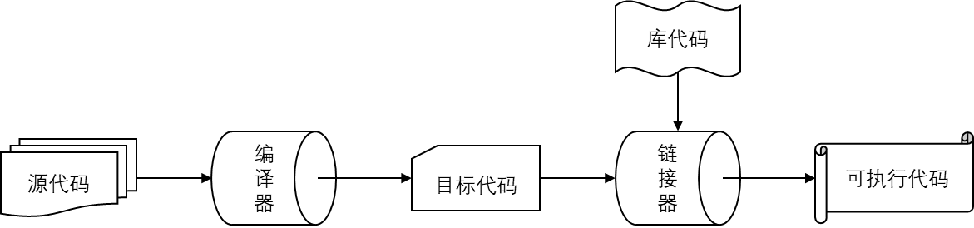

图1-1 C++源代码生成可执行代码流程图
(1) 编写程序。在文本编辑器中，用C++语言编写源代码文件，以扩展名.cpp保存源程序。
(2) 程序预处理。源程序在被编译之前，先由预处理器根据源代码中的预处理器指令在源代码中进行相应的插入与替换字符文本操作。
(3) 编译程序。编译器(Complier)将C++程序翻译成目标代码(本地代码)。如果是在.NET平台上运行的程序，编译器则将程序编译成中间语言代码(托管代码)。
(4) 链接程序。程序通常包含对标准库或其他类库所定义的函数和数据的调用，链接器(Linker)将被调用的相关代码组合到可执行文件中。最后生成的可执行文件的扩展名为.exe，这是一个在操作系统中或.NET框架上可运行的程序。
(5) 运行程序。由操作系统加载可执行文件，将其先读入计算机内存，最后CPU根据程序中的指令完成各种操作。
(6) 调试程序。程序在编译、连接和运行阶段都可能出现错误，程序员需要用系统提供的调试工具发现并指出错误及原因，修改源程序中的错误。

1.3.2 .NET 框架与Visual C++ 2017
2000年，微软执行总裁比尔·盖茨提出了.NET战略，这是微软面向未来互联网的战略，它包含了一系列关键技术，使程序员可以更快、更方便地开发应用程序。
从技术的角度看，.NET应用是运行于.NET框架之上的应用程序。.NET框架是微软.NET技术的核心，历经数年的发展，.NET框架从1.0版到目前最新的4.7版，使得.NET已经发展成为构建企业应用程序最重要的平台之一。.NET框架提供了托管执行环境、简化的开发和部署以及与各种编程语言的集成，是支持生成和运行下一代应用程序及Web服务的内部Windows组件。.NET框架的关键组件为公共语言运行时(Common Language Runtime，CLR，也称公共语言运行库)和.NET 框架类库，该类库包括ADO.NET、ASP.NET、Windows窗体和Windows Presentation Foundation。
公共语言运行时(CLR)和Java的虚拟机一样，是一个运行时环境，它负责计算机内存的分配和回收等资源管理工作，并保证应用软件和底层操作系统之间必要的分离。在CLR上运行的程序通常称为“托管的”(Managed)代码，不在CLR上而是直接在计算机CPU上运行的程序被称为“非托管的”(Unmanaged)代码(又称本地代码)。在CLR上运行的程序先由编译器生成不能在CPU上直接运行的中间语言(Intermediate Language)代码，在代码被调用执行时，由CLR装载应用程序的中间语言代码至内存，再通过即时(Just-In-Time)编译技术将其编译成能在所运行的计算机上直接被CPU执行的本地代码。这种技术在20世纪80年代早期的商业软件Smalltalk上已实现，目前Java 虚拟机的实现中使用了这一技术。
在Visual C++ 2017编程环境中，既可以用标准C++语言编写在CPU上直接运行的被编译为本地代码的应用程序，也支持编写能在CLR中运行的被编译成中间语言代码的程序。微软公司还专门设计了一门与标准C++兼容的计算机语言C++/CLI(Common Language Infrastructure)，用于支撑在.NET框架上采用C++语言开发应用软件。Visual C++ 2017并不强迫程序员编写的程序是用托管代码还是非托管代码，而且允许程序员在同一个项目中不同程序之间，甚至在同一个文件内混合使用托管代码和非托管代码。
本书在讲授标准C++语言部分所编写的例程时，全部采用控制台应用程序方式实现，计算机编译生成本地代码。Windows窗体应用程序设计部分主要采用托管代码。
在使用Visual C++编程时，通常将设计非托管代码和托管代码应用程序分别简称为创建本地C++程序和C++/CLI程序。
就优缺点而言，非托管代码程序的目标模块非常小，对环境依赖度低，适应性强，安装部署比较容易，偏向于系统级程序的开发，有竞争力，所以多数著名软件及共享软件都是采用这一种。
而托管代码程序可以调用现成的种类丰富的代码库，简化了编程的难度，更适合团队开发，且偏向于互联网应用程序的开发，但生成的可执行文件是依赖于具体.NET版本的，用户部署应用上存在一定的问题。对于学习面向对象程序设计而言，托管还是非托管差别并不大。

1.3.3 Visual C++ 2017集成开发环境简介
所谓集成开发环境(Integrated Development Environment，IDE)，是指集成了代码编写功能、分析功能、编译功能、调试功能等于一体的软件开发工具。Visual Studio 2017(可缩写为VS 2017)产品发布了社区版(Community)、专业版(Professional)和企业版(Enterprise)三个不同的版本。社区版面向一般开发者和学生，提供了全功能的IDE，而且完全免费。本书采用Visual C++ 2017 社区版为C++语言程序设计工具。
Visual C++ 2017 支持快速应用程序开发(Rapid Application Development，RAD)。RAD工具可以帮助程序员用直观的方式设计软件界面，通过简单的控件拖曳和属性设置，即可完成设计，从而能够把主要精力放到功能设计上。如图1-2所示，Visual C++ 2017开发工具界面由菜单栏、工具栏、工具箱窗口、属性窗口、解决方案资源管理器窗口、设计视图等部分组成。
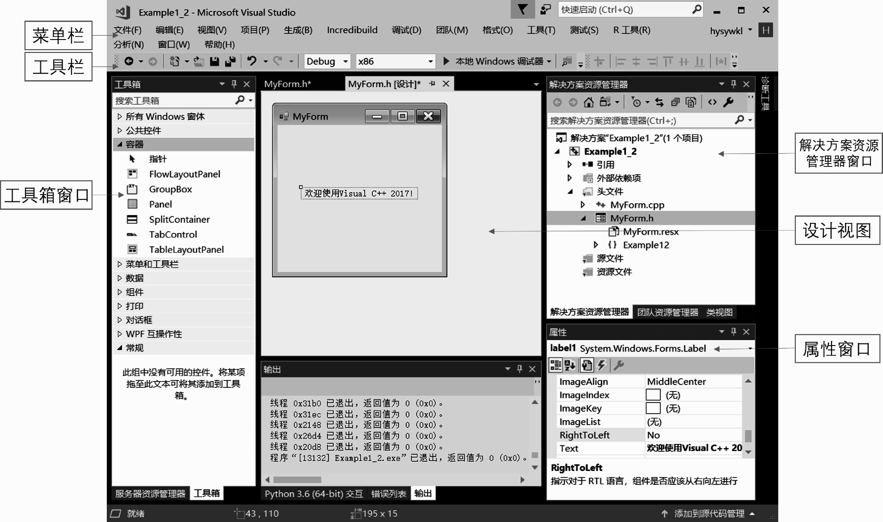

图1-2 Visual C++ 2017社区版集成开发环境
菜单栏由多个菜单项组成，菜单包含了用于管理IDE以及开发、维护和执行程序的命令。
工具栏中包含了最常用的命令图标，如：新建项目、保存文件、执行程序等。将鼠标指针停留在图标上几秒后，会显示图标的功能描述。
工具箱窗口中分类存放了各种控件，可以将控件拖曳到设计窗体上实现可视化界面设计。如同Word软件，鼠标右击工具栏将弹出一个快捷菜单，通过快捷菜单能设置工具栏中的项目。
属性窗口显示设计视图中当前所选中控件、代码文件的属性。
解决方案资源管理器窗口提供了对设计方案中的所有文件的便捷访问，双击其中的文件项，将打开相应文档。
设计视图位于整个窗体的中间，它使用一种近似所见即所得的视图来显示用户控件、HTML页和内容页。通过设计视图可以对文本和元素进行以下操作：添加、定位、调整大小以及使用特殊菜单或属性窗口设置其属性。

1.3.4 创建控制台应用程序项目
控制台应用程序是一种Windows桌面应用程序，是为兼容MS-DOS(微软公司早期操作系统)程序而设立的，生成的是本地C++代码，直接运行在Windows操作系统上。例1-1演示了在Visual C++ 2017中创建控制台应用程序的主要步骤。
【例1-1】编写输出Hello,World!字符串的控制台应用程序。
设计步骤如下。
(1) 从菜单栏中选择“文件”→“新建”→“项目”命令，或直接单击工具栏上的“新建项目”图标，弹出“新建项目”对话框；选择对话框左侧列表项Visual C++下的“Windows桌面”，选中“Windows桌面向导”项。单击“浏览”按钮，选择项目存放位置。在“名称”文本框中输入项目名称：Example1_1，单击“确定”按钮，弹出“Windows桌面项目”对话框，如图1-3所示。
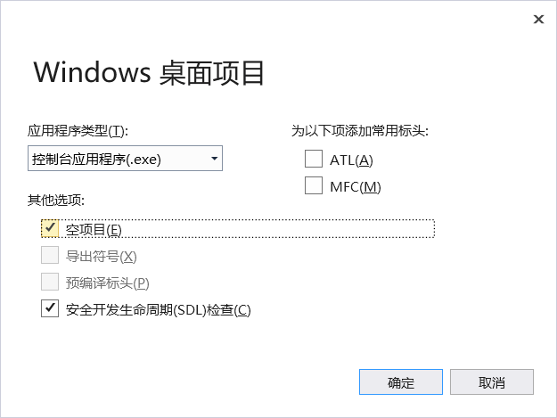

图1-3 “Windows桌面项目”对话框
(2) 在“Windows桌面项目”对话框中，选择“应用程序类型”项为“控制台应用程序(.exe)”，选中“空项目”复选框，然后单击“确定”按钮。
(3) 在解决方案资源管理器窗口中，右击“源文件”选项，从弹出的快捷菜单中选择“添加”→“新建项”命令，弹出“添加新项”对话框。选择“C++文件(.cpp)”选项，输入名称：mainFun1_1，单击“添加”按钮，出现mainFun1_1.cpp文本编辑窗口。
(4) 在文本编辑窗口中，输入下面的代码(行号不需要输入)：

1 //例1-1输出Hello,World!字符串。
2 #include <iostream>
3 using namespace std;
4
5 int main()
6 {
7 cout<<"Hello,World!"<<endl;
8 return 0;
9 }

(5) 按Ctrl+F5组合键，输出如图1-4所示的运行结果。
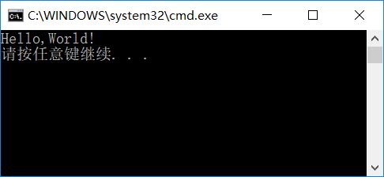

图1-4 例1-1程序运行结果
下面通过对例1-1的分析，初步认识C++程序的基本结构。
第1行是注释语句，用于说明整个程序。C++程序有两种注释方法：一种用“//”，其后(在同一行)的内容全部都是注释；另一种用/*开头，以*/结束，中间的内容全部都是注释，这是从C语言传承的注释方法。
注释虽然不对程序的运行产生任何作用，但它可以给程序增添可读性。为程序添加注释是一种良好的编程风格。注释还可用于程序调试：在编写程序时，有些语句还不能确定是否需要删除，可以先用注释使其暂时不产生作用，这样可避免语句删除之后发现其有用又要重写的麻烦。
第 2 行是编译预处理指令，它告诉编译器将用于输入输出流的头文件iostream包含在该文件中，该文件提供了与输入输出相关的声明，否则编译器将无法识别cout对象。
第 3 行是使用命名空间std。C++标准库中的类和函数是在命名空间std中声明，第2行的#include指令告诉编译器程序要用到标准的输入输出流，而本行的using namespace std;语句表示从命名空间std中导入代码。
第 5 行的main是主函数名。第6行的左花括号和第9行的右花括号分别表示函数体的开头与结尾。在设计C++应用软件的项目中，有且仅有一个main函数。该函数是执行程序的入口，程序都是从它开始执行的。
第 7 行是输出语句。计算机调用标准库的功能输出字符串“Hello,World!”。
第 8 行是返回语句。该语句返回0，告诉系统程序正常结束，否则表示程序有异常。main函数前面的int与该语句相呼应，表示函数需要返回一个整数。
用命令行工具生成并运行程序。在VS 2017中包含“适用于VS 2017的x86本机工具命令提示”工具软件，启动后，界面如图1-5所示。
创建demo文件夹，复制Example1_1.cpp源程序到demo中。在命令行中，依次输入下列命令(参见图1-5)。这里cl和link分别是VC++ 2017提供的编译器和链接器软件。

D:\demo>cl /EHsc /c Example1_1.cpp
D:\demo>link Example1_1.obj
D:\demo>Example1_1.exe

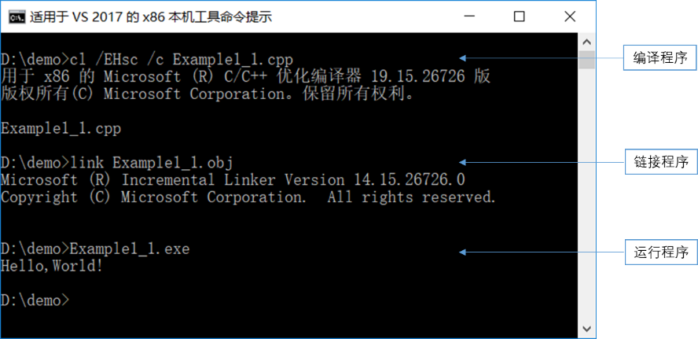

图1-5 用命令行工具生成可执行代码
若第1行命令中不用/c选项，则第2行命令可省略，编译和链接过程一起完成。

1.3.5 创建Windows窗体应用程序项目
Visual C++ 2017支持用C++/CLI语言以RAD方式快速开发Windows窗体应用程序。例1-2演示了设计Windows窗体应用程序的主要步骤。
【例 1-2】编写在窗体上显示欢迎字符串的窗体应用程序，参见图1-6。
设计步骤如下。
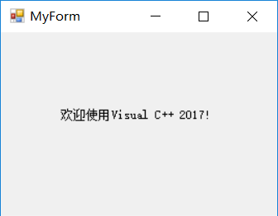

图1-6 例1-2 Windows窗体
应用程序界面
(1) 创建项目。从菜单栏中选择“文件”→“新建”→“项目”命令，弹出“新建项目”对话框。在对话框中选择Visual C++→CLR→“CLR空项目”。在“名称”文本框中输入项目名称Example1_2，单击“确定”按钮。
(2) 添加窗体。在解决方案资源管理器窗口中，右击Example1_2选项，从弹出的快捷菜单中选择“添加”→“新建项”命令，弹出“添加新项”对话框。在对话框中选择UI→“Windows窗体”项，单击“添加”按钮。因没有添加主函数，窗体设计窗口会出现错误提示，暂时忽略。
(3) 编写主函数。双击“源文件”项中的“MyForm.cpp”文件，添加代码如下：

using namespace Example1_2; //引用MyForm.h中定义的命名空间
[STAThread] //单线程特性，有些组件要求单线程
int main(array<System::String^>^args)
{
Application::EnableVisualStyles(); //在创建控件之前启用Windows可视化效果
Application::Run(gcnew MyForm()); //创建主窗口并运行它
return 0;
}

在解决方案资源管理器中，右击Example1_2选项，从弹出的快捷菜单中选择“属性”命令，弹出“Example1_2属性页”对话框。选择“链接器”→“系统”，选择“子系统”项中内容为“窗口 (/SUBSYSTEM:WINDOWS)”。再选择“链接器”→“高级”，在“入口点”项中输入main，单击“确定”按钮。
(4) 在解决方案资源管理器窗口中，双击MyForm.h，窗体设计窗口中出现正常的窗体视图。从工具箱中拖曳“Label控件”到MyForm设计窗体(见图1-2)。选中Label控件，在属性窗口中选择Text属性，输入字符串“欢迎使用Visual C++ 2017！”。
(5) 按F5键或Ctrl+F5组合键执行程序。执行程序的另一种方式是从工具栏或菜单栏的“调试”项中选择“启动调试”命令。运行结果如图1-6所示。

1.3.6 调试与跟踪程序
程序设计是一项复杂的脑力劳动。编程过程中出现语法错误和逻辑错误是十分常见的现象，排除程序中的错误是程序员最常做的工作。工欲善其事，必先利其器。初学者应尽快学会调试工具的使用，这有助于理解C++语言中的概念和计算机程序的运行机理，解决编程中出现的错误，提高设计能力。
借助于调试工具，能让程序在某个位置暂停运行，进而观察到程序的内部结构和内存的状况，帮助程序员找到错误产生的原因。
Visual C++ 2017(可缩写为VC++ 2017)的程序调试器是一个功能强大的工具，可以中断(或挂起)程序的执行以检查代码，计算和编辑程序中的变量，查看寄存器，查看从源代码创建的指令，以及查看应用程序所占用的内存空间。使用“编辑并继续”功能，可以在调试时对代码进行更改，然后继续执行。
下面列出在VC++ 2017编程环境中调试程序的主要方法。
(1) 设置与取消断点。如图1-7所示，单击程序编辑窗口左侧区域或者在光标所在行按F9键，设置断点(红色圆点)。关闭断点的方法是单击红色圆点或再次按F9键。系统允许在程序的多个位置设置断点。
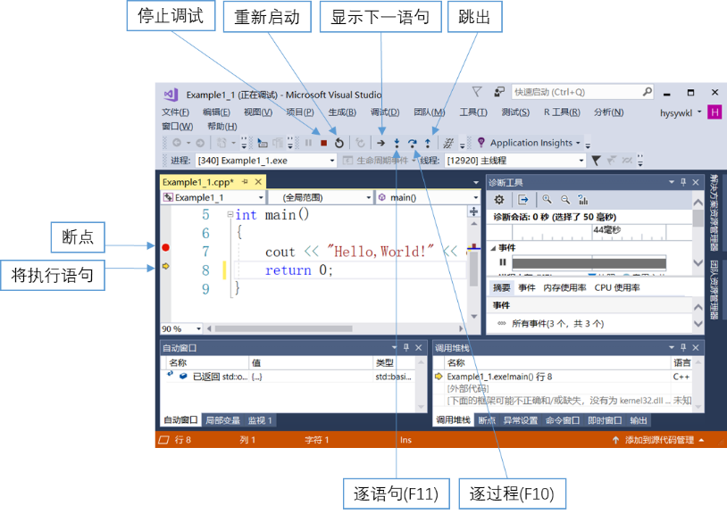

图1-7 程序调试界面
(2) 启动与停止调试。设置过断点后，从菜单栏中选择“调试”→“开始调试”命令、按F5功能键或单击工具栏中的“本地Windows调试器”，程序开始运行并在断点处停止。单击“停止调试”按钮，程序从调试状态退出。
(3) 程序跟踪运行。进入调试状态后，通过单击“逐语句”按钮(或按F11键)或“逐过程”按钮(或按F10键)使程序进入一次执行一行代码的“单步执行”状态。“逐语句”和“逐过程”的差异仅在于它们处理函数调用的方式不同。这两个命令都指示调试器执行下一行的代码，差别在于：如果某一行包含函数调用，“逐语句”仅执行调用本身，然后在函数体内的第一个代码行处停止，而“逐过程”执行整个函数，然后在函数的下一条执行语句处停止。
如果程序调试位于函数调用的内部，立刻返回到调用函数的方法是使用调试器的“跳出”功能。按Shift+F11组合键可快速调用跳出功能。
(4) 观察程序内部状态。程序进入调试状态后，可以通过“自动窗口”“局部变量”“监视窗口”查看程序运行到当前语句时内存中变量、寄存器等状态。

1.4 本 章 小 结
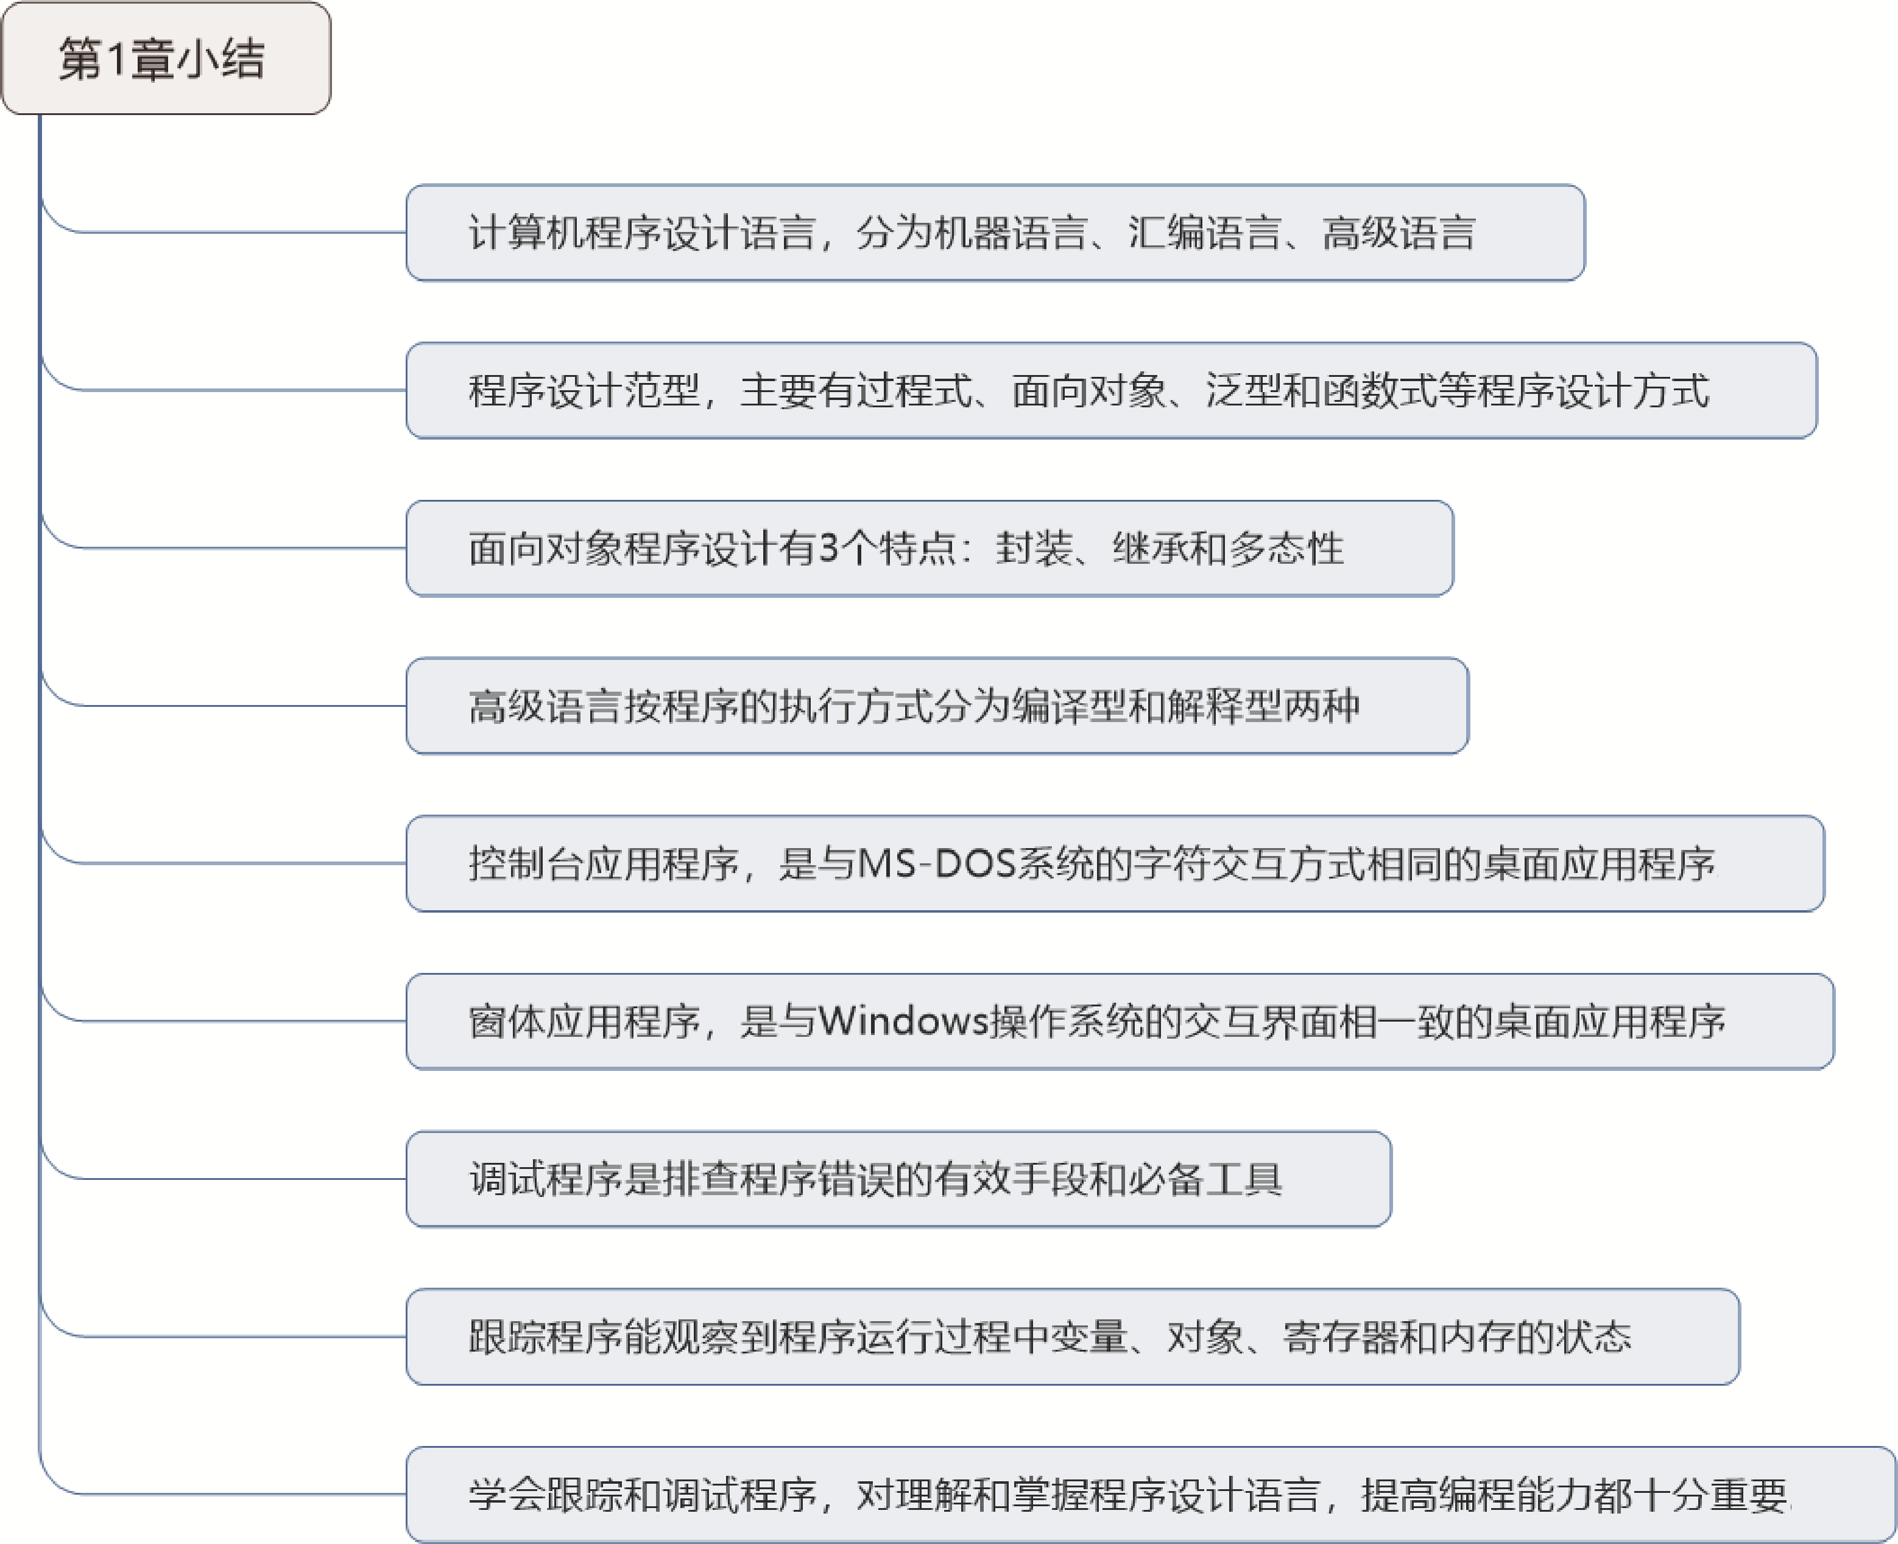

1.5 习 题

一、填空题
1. 面向对象的程序设计具有 、 、 三大特点。
2. 开发一个C++应用程序，通常包括 、 、 、 、 和 等步骤。
3. 在Visual C++ 2017集成开发环境中，按组合键 开始执行程序，按功能键
进入逐过程调用状态。在编辑窗口设置断点的方法有 或 。

二、简答题
1. 查阅文献资料，综述C++语言的发展历史和现状。
2. 简述面向对象程序设计与结构化程序设计方法的差异。

三、编程题
1. 编写一个控制台应用程序，分行输出你所在的学校、学院、班级和姓名等信息。
2. 编写一个窗体应用程序，窗体中间有一个按钮，单击按钮弹出消息对话框。

第2章 数据类型与基本运算
计算机能处理整数、实数、字符、图像、声音等各种类型的数据。C++是一种强类型的语言，支持的数据类型分为基本数据类型和构造数据类型。本章介绍整型、浮点型、字符型、数组、指针、引用和枚举等数据类型。
现代高级语言用运算符描述各种运算。C++的运算符丰富，支持多种运算，常用的有算术运算、关系运算、逻辑运算、赋值运算、位运算以及取地址运算等。此外，C++允许对运算符进行重载，赋予运算符特殊的功能。

学习目标：
● 掌握数据类型、变量、常量、标识符、分隔符和运算符等基本概念。
● 了解auto类型说明符与decltype类型指示符。
● 理解算术、关系、逻辑、赋值等运算符的语义，掌握表达式的语法规则。
● 掌握取地址、逗号、条件运算符的用法，了解位运算、圆括号、sizeof等运算符的作用。
● 理解左值、右值、纯右值、将亡值等概念。
● 掌握一维数组、多维数组、字符数组的基本概念与用法。
● 掌握指针类型的概念，能正确定义和使用指针，掌握指针运算、指针与数组等基础知识。
● 掌握引用类型的概念与用法，了解左值引用与右值引用的差异。
● 掌握枚举类型的概念与用法，了解强类型枚举。
● 掌握标准库类型string、vector和map的基本用法。
● 了解结构体类型的定义与用法，了解联合类型。

2.1 数 据 类 型
数据类型(Data Type)是程序的基础，描述了程序中数据的取值范围以及定义在这个值集上的操作，决定了数据和操作的意义。例如：语句z=x+y;中的+操作是根据x和y的数据类型确定的。如果x和y所声明的数据类型是整数型，则加号运算表示是两个数据整数相加。如果x和y所声明的数据类型是字符串类型，则加号运算的意义是两个字符串首尾相接。C++语言支持的数据类型如图2-1所示。
基本数据类型，又称内置数据类型，是系统已定义的常用的数据类型，应用十分普遍，是创建构造数据类型的基础。
构造数据类型，又称复合数据类型，是用户根据设计需要按照一定的语法规则自定义的数据类型。重要的构造数据类型有数组、结构体、指针、类等。此外，C++标准库中定义了一些复杂的数据类型供程序员使用，如：字符串、向量、列表等。
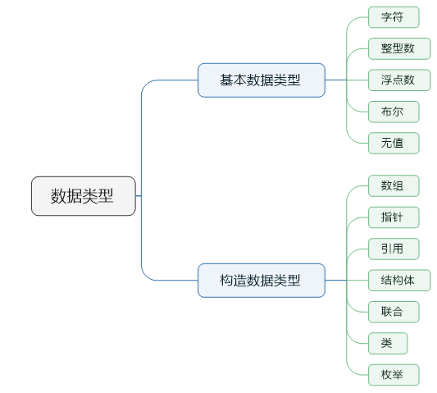

图2-1 C++语言支持的数据类型

2.1.1 基本数据类型
C++语言标准定义了一组基本数据类型，分别是字符型、整数型、浮点数型、布尔型和无值型，并规定了每种类型的最小尺寸，即占用位数的最小值。
(1) 字符型用关键字char表示，用于处理字符，保存的是该字符的8位ASCII码，占一个字节。例如，字母A的ASCII编码是十六进制数41，字节中保存的值为01000001。
C++ 11新增了char16_t和char32_t字符类型用于扩展字符集，分别存储UTF-16和UTF-32编码的Unicode数据。
(2) 整数型用关键字int表示，用于处理整型数。整数型分为短整型short、整型int、长整型(32bit)long和长整型(64bit)long long。
(3) 浮点数型用关键字float、double和long double(C++ 11新增)表示，用于处理数学中的实数。其中float类型的大小为32bit，可表示的浮点数范围是-3.4×10³⁸～3.4×10³⁸，能满足一般应用问题的精确度要求。而double类型的大小是64bit，可表示-1.7×10³⁰⁸～1.7×10³⁰⁸之间的实数，精度小到1.0×10⁻³⁰⁸。
(4) 布尔型也称逻辑型，用关键字bool表示。布尔值只有两个值：true和false，分别表示逻辑“真”与“假”。C语言用数0表示逻辑“假”，而用非0值表示逻辑“真”。例如：int型值0表示假，而非0值68表示真。C++同时支持两种方法，建议尽可能用true和false。
(5) 无值型又称空类型，用关键字void表示。不能用它来声明变量，主要用于声明函数形参和返回值，以及可指向任何类型的指针。
带符号类型(signed)和无符号类型(unsigned)。类型char、short、int、long和long long都是带符号类型，在其前面加上unsigned则得到相应类型的无符号类型。无符号类型的取值范围只能是0和正整数，例如：2字节长带符号short类型的取值范围是-32768～32767，而unsigned short类型的取值范围是0～65535。
C++语言把char型也归为整数型，是可以用来表示单字节整数的类型。单字节的unsigned char类型可表示0～255之间的值，而带符号的char类型的取值范围是-128～127。
C++标准规定了各种基本数据类型分配内存空间的最小值，不同的系统中，分配的空间可以不同。表2-1列出了基本数据类型的最小尺寸和VC++ 2017编译器中实际分配的字节数。

表2-1 基本数据类型
类 型 | 含 义 | 最小尺寸 | VC++ 2017中字节数
char | 字符 | 8bit | 1byte
wchar_t | 宽字符 | 16bit | 2bytes
char16_t | Unicode字符 | 16bit | 2bytes
char32_t | Unicode字符 | 32bit | 4bytes
short | 短整型 | 16bit | 2bytes
int | 整型 | 16bit | 4bytes
long | 长整型 | 32bit | 4bytes
long long | 长整型 | 64bit | 8bytes
float | 单精度浮点数 | 6位有效数字 | 4bytes
double | 双精度浮点数 | 10位有效数字 | 8bytes
long double | 扩展精度浮点数 | 10位有效数字 | 8bytes
Bool | 布尔型 | 1 | 1byte
Void | 无值型

【例2-1】查询VC++ 2017编译器给基本数据类型分配的尺寸。
程序代码：

#include <iostream>
using namespace std;
int main() {
cout << "Visual C++ 2017中基本数据类型占用字节数：" << endl;
cout << typeid(char).name() << ":\t\t" << sizeof(char) << endl; //①
cout << typeid(wchar_t).name() << ":\t" << sizeof(wchar_t) << endl;
cout << typeid(char16_t).name() << ":\t" << sizeof(char16_t) << endl;
cout << typeid(char32_t).name() << ":\t" << sizeof(char32_t) << endl;
cout << typeid(short).name() << ":\t\t" << sizeof(short) << endl;
cout << typeid(int).name() << ":\t\t" << sizeof(int) << endl;
cout << typeid(long).name() << ":\t\t" << sizeof(long) << endl;
cout << typeid(long long).name() << ":\t" << sizeof(long long) << endl;
cout << typeid(float).name() << ":\t\t" << sizeof(float) << endl;
cout << typeid(double).name() << ":\t\t" << sizeof(double) << endl;
cout << typeid(long double).name() << ":\t" << sizeof(long double) << endl;
cout << typeid(bool).name() << ":\t\t" << sizeof(bool) << endl;
cout << typeid(void).name() << endl; //②
return 0;
}

运行结果：

Visual C++ 2017中基本数据类型占用字节数：
char: 1
wchar_t: 2
char16_t: 2
char32_t: 4
short: 2
int: 4
long: 4
__int64: 8
float: 4
double: 8
long double: 8
bool: 1
void

程序说明：
① 运算符typeid返回一个表达式的数据类型信息。运算符sizeof以字节为单位计算数据类型或变量所占用内存空间的大小并返回。
② 若语句中插入sizeof(void)，编译器会报错，错误信息是“不允许使用不完整的类型”。

2.1.2 构造数据类型
基本数据类型能单独处理一些比较简单的数据。对于一些复杂的数据，需要用构造数据类型进行描述。例如：在班级成绩管理程序的设计中，一个班级有几十个学生，每个学生又有学号、姓名、邮政编码、家庭地址、语文成绩、数学成绩、英语成绩等信息，仅用基本数据类型很难描述。
C++语言支持的构造数据类型有数组、指针、引用、类、结构体、联合和枚举等。
对于班级成绩管理程序的数据处理，使用构造数据类型可较方便地描述学生和班级信息。例如：
● 用字符数组存储学号、姓名、邮政编码、家庭地址等文字信息，用实型数组存储各门课程的成绩。
● 用结构体描述学生的基本信息，结构体中包含学号、姓名、成绩等信息。
● 用学生结构体定义数组描述班级信息，班级数组中的一个单元存储一个学生的基本信息。
数组、类、结构、指针和引用等构造数据类型是C++语言的基石，掌握构造数据类型的定义和使用对于提高程序设计能力非常重要，需要在编程实践中不断揣摩。

2.2 变量与常量
如同自然语言一样，C++语言也有自己的词法及语法规则，其中字符集、关键字、运算符、标识符和分隔符等均是编写程序的基础。
程序中用变量和常量表示数据。在程序运行过程中，变量所表示的数据的值可能发生改变，而常量却一直保持不变。
C++ 11中关键字auto和decltype被用于程序编译时的类型推导，使C++具有与Python编程语言类似的“动态类型”特征。

2.2.1 词法及其规则

1. 字符集
字符集(Character Set)是构造程序设计语言基本词法单位的字符的集合。C++语言使用的字符主要为键盘上的字符，包括如下几种字符。
● 26个大写英文字母：ABCDEFGHIJKLMNOPQRSTUVWXYZ
● 26个小写英文字母：abcdefghijklmnopqrstuvwxyz
● 10个数字：1234567890
● 其他符号：！# % ^ & * ( ) - + _ = { } [ ] \ | “ ‘ ~ : ; < > , . ? / 空格

2. 关键字
关键字(Keyword)又称保留字，是系统预先定义的具有特别用途的英文单词，不能另做他用。表2-2列出了C++ 11标准的73个保留字，其中后10个加下划线的关键字为新增项，auto关键字的语义被重新定义。此外，标准库中还保留了一些名字。

表2-2 C++语言保留的关键字
asm | auto | bool | break | case | catch
char | class | const | const_cast | continue | default
delete | do | double | dynamic_cast | else | enum
except | explicit | extern | false | float | for
friend | goto | if | inline | int | long
mutable | namespace | new | operator | private | protected
public | register | reinterpret_cast | return | short | signed
sizeof | static | static_cast | struct | switch | template
this | throw | true | try | typedef | typeid
typename | union | unsigned | using | virtual | void
volatile | wchar_t | while | alignas | alignof | char16_t
char32_t | constexpr | decltype | noexcept | nullptr | static_assert
thread_local

3. 标识符
标识符(Identifier)是由程序员定义的，是用于对变量、函数及用户定义数据类型等进行命名的字符串。如同每种动物、植物都有自己的名称一样，为能区分程序中不同对象，科学地给函数、变量和常量命名是一种良好的编程风格。比较流行的标识符命名规则有：骆驼(Camel)命名法和帕斯卡(Pascal)命名法。
骆驼命名法是通过混合使用大小写字母来构成变量和函数的名字，例如userName、displayInfo()等。帕斯卡命名法与骆驼命名法的区别在于第一个英文字母是否大写。程序设计时，应尽可能用有意义的标识符命名变量和函数，以增加程序的可读性。
C++语言中的标识符应遵行下面的语法规则：
● 标识符的第一个字符必须是字母或下划线开头，其余为字母、数字、下划线的字符串。例如，birthDay，studentID，num1，my_File，_var等都是合法的标识符；而Fun+1，12Var，name.s等则是非法的标识符。
● 标识符不能与关键字同名。
● 标识符中字母的大小写是敏感的，myFile与MyFile是两个不同的标识符。
● 标识符不宜过长。

4. 分隔符
分隔符(Separator)是用于分隔C++语言中的语法单位的符号，它表示前一个语法实体的结束和下一个语法实体的开始。分隔符有空格符、制表符Tab、回车符Enter、注释符//和/* */、逗号,、分号;、大括号{}、小括号()、井号#、双引号”、单引号’、冒号:等。其中：
● 分号(;)表示语句结束符，也表示空语句。
● 大括号{}用于表示复合语句的开始与结束。
● 逗号(,)用作数据之间的分隔符，也可作为运算符。
● 双引号(”)表示字符串的开始与结束。

5. 运算符
运算符(Operator)又称操作符，是程序中用于表示各种特定操作的符号。C++语言的运算符种类丰富，功能强大，主要有以下类型的运算符。
● 算术运算符：+、-、*、/、%、++、--。
● 关系运算符：==、!=、>、<、>=、<=。
● 逻辑运算符：&&、||、!。
● 位运算符：&、|、^、~、<<、>>。
● 赋值运算符：=、+=、-=、*=、/=、%=、<<=、>>=、&=、^=、|=。
● 杂项运算符：sizeof、?:、.、->、&、*、type()。

2.2.2 变量
变量(Variable)是取值可以改变的量，程序利用变量保存运行过程中参与计算的值或结果。变量要用标识符进行标识，也就是给变量命名。一个变量有3个基本要素：变量名、数据类型和值。变量在使用前应先定义(Definition)或声明(Declaration)，语法格式为：

[<存储类型>] <数据类型> <变量名列表>；

说明：
● <存储类型>为可选项。C++有3个关键字，即register、static和extern，用于说明数据的存储区域。
● <变量名列表>是用逗号分隔的多个变量名。
● 变量在定义时，可以用等号(=)为其赋初始值。
● 方括号表示该项可以省略。
后继章节除非特别说明，它们的含义与此相同。
在程序中，定义一个变量是指在内存中创建与变量名相关联的实体，而声明一个变量是指使用已在别处定义的变量。
例如：

int i, j=10, k; //定义了3个整型变量，其中变量j的值被初始化为10
float average=0.0; //定义了一个浮点型变量average，并初始化为0.0
static double sum; //定义了一个静态双精度变量
int * ptr; //定义了一个指针变量
extern int x; //声明x而非定义x

用于声明变量的<数据类型>既可以是基本数据类型，也可以是构造数据类型。变量定义后，编译器将根据变量的数据类型为其分配一块内存空间，大小由所声明的数据类型决定。例如，int整型分配4个字节，double型则分配8个字节。
变量名在程序中的一个作用是标识所分配的内存单元，程序使用变量名访问内存空间，进行读与写操作。变量名所标记的内存空间在没有赋初始值之前，其中的值是不确定的，使用这些值是导致程序错误的一个重要原因，编译器会对此发出警告。
关于变量的赋值，既可以在变量定义时对其初始化，也可以在其后用赋值语句赋值。
对象(Object)是C语言扩充为C++后引入的概念，是指由某种类类型声明的变量。对象与变量都是指内存的一个实体，二者通常可以互换，不加区分。
【例2-2】观察变量在内存中的状态。
程序代码：

#include <iostream>
using namespace std;
int main() {
int i=0,j = 10; //定义整型变量i和j，同时对其初始化
float length; //定义浮点型变量，没有初始化
bool flag = true; //定义布尔型变量，初始化为true
static double sum; //定义static存储类型的双精度变量sum
length = 12.3; //给length赋值12.3
cout << "i=" << i << "\t\tj=" << j << endl;
cout << "length=" << length << "\tflag=" << flag << "\tsum=" << sum << endl;
return 0;
}

运行结果：

i=0 j=10
length=12.3 flag=1 sum=0

图2-2所示为例2-2程序的跟踪窗口。
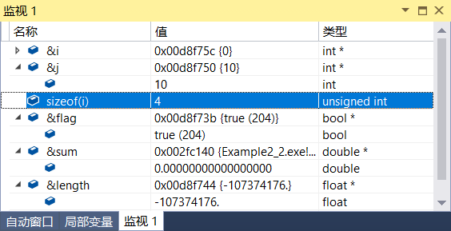

图2-2 例2-2程序的跟踪窗口
跟踪与观察：
(1) 在程序的bool flag = true;行设置断点，按功能键F5。在“监视1”窗口的“名称”栏输入&i，&j，sizeof(i)，&flag，&sum，&length等内容，如图2-2所示。“&”运算符是C++的取地址运算，表示获取内存空间的地址。
从图2-2可以看出，变量i所占用内存空间的首地址是0x00d8f75c，地址值的前两位0x表示该值是十六进制数，后8位为变量在内存中的逻辑地址，其中前4位00d8是段基地址，后4位f75c是偏移地址。
段基地址说明了应用程序的每个段在主存中的起始位置，它来自段寄存器(CS、DS、ES、SS)；而偏移地址说明内存单元距离段起始位置的偏移量。应用程序的逻辑地址向物理地址映射过程是由操作系统完成的。计算机处理内存地址的方法比较复杂，这里不做详细讨论。下面的比喻或许对理解内存地址能有所帮助：应用程序的段基地址就像学生宿舍区每一幢楼的编号，而段内偏移地址相当于每个房间号，两者合在一起，即可确定具体的宿舍位置。
(2) 变量i，j，flag，length的段基址相同，都是0x00d8，而定义时带有存储类型static的变量sum的段基址是0x002f。可以看出，存储类型的不同，导致系统将它们存储在不同的段中。
变量i的值为0，j的值是10，flag的值是true(204)，而length的值是-107374176.，这是由于程序还没有运行到语句length = 12.3;。静态变量sum的值是0.0，这是由于编译器自动为其赋初值所致。
从sizeof(i)的值可知，int型变量占用4个字节。

2.2.3 常量
常量(Constant)是指在程序执行过程中其值始终不变的量。常量又分为字面常量、const变量和constexpr变量。

1. 字面常量
字面常量(Literal Constant)又称文字常量或字面值，是指程序代码中直接给出的量。它存储在程序的代码区，而不是数据区。字面常量根据取值可分为整型常量、实型常量、逻辑常量、字符常量和字符串常量。
(1) 整型常量：即整数，有十进制、八进制、十六进制3种表示法。此外，还可表示长整数和无符号整数。下面的示例说明了整型常量的表示方法：

256 //十进制整数
-8932L //负十进制长整数，在整数值后面加l或L表示长整数
768u //十进制无符号整数，在整数值后面加u或U表示无符号整数
-0126 //负八进制整数。八进制数以0开头，由0～7码元组成
0761Ul //八进制无符号长整数
0x34Ab //十六进制整数，以0X或0x开头，由0～9、A～F或a～f码元组成
0Xde2fcuL //十六进制无符号长整数de2fc，UL表示无符号长整数
0B10011 //二进制数，C++新标准引入，以0B或0b开头，由0或1码元构成

(2) 实型常量：即浮点型常量，由整数和小数两部分组成，包括单精度(float)、双精度(double)和长双精度(long double) 3 种。实型常量可采用定点形式或指数形式。下面用几个例子说明实型常量的表示方法：

3.1415926 //定点形式实数
.234 //小数0.234
1.45f //单精度实数，占4个字节
-67.845L //负长双精度浮点数
-5.4E10 //指数形式表示，等于-5.4×10¹⁰
1e-2 //指数形式表示，等于10⁻²

(3) 逻辑常量：仅有true和false两个值，内部用整数1和0表示。
(4) 字符常量：包括普通字符常量和转义字符常量，通过在字符两边加注单引号表示字符常量。例如，'a'、'B'、'9'、'#'都是一个普通字符常量。键盘上能显示的字符基本可以用标注单引号的方法表示字符常量，仅有反斜杠、单引号和双引号几个特殊字符不能直接表示，因为它们已被赋予特殊的含义。
转义字符常量是以一种特殊形式表示的字符常量，它以反斜杠\开头，后跟具有特定含义的字符序列。用转义字符可以表示键盘上不可显示的符号，如Tab、Enter等。表2-3列出了常用的转义字符及其含义。

表2-3 常用转义字符及其含义
字 符 | ASCII码值 | 含 义 | 字 符 | ASCII码值 | 含 义
\a | 0x07 | 响铃 | \’ | 0x27 | 单引号
\b | 0x08 | 退格Backspace | \” | 0x22 | 双引号
\f | 0x0c | 换页 | \\ | 0x5c | 反斜杠
\n | 0x0a | 换行符 | \0 | 0x00 | 空字符
\r | 0x0d | 回车符 | \ooo | 八进制数所对应的ASCII码值
\t | 0x09 | 水平制表符Tab | \xhh | 十六进制数所对应的ASCII码值
\v | 0x0b | 纵向制表符

对于任何一个ASCII码，均可使用其码值表示，例如：响铃可以用'\7'表示。'b'、'\x62'和'\142'三种表示法等价，均表示字符常量b。
(5) 字符串常量：是指用双引号引起、由若干个字符组成的序列，可以包含英文字符、转义字符、中文字符等。字符串常量是按字符书写顺序依次存储在内存中，并在最后存放空字符'\0'，表示字符串常量的结束。ASCII字符在内存中占用1个字节，而中文字符占用2个字节。
例如：

"Thinking in C++ 2" //表示字符串Thinking in C++ 2，占17+1个字节
"my sister\'s book" //表示字符串my sister’s book
"程序设计语言" //表示字符串程序设计语言，6个汉字占12+1个字节
"A" //表示字符串A，占2个字节
"2011-1-28" //表示日期形式字符串
"Error!\7" //表示字符串Error!，同时响铃一声，占8个字节

C++ 11新增了4个前缀指示字符串的编码格式。u8表示UTF-8编码，u表示Unicode 16编码，U表示Unicode 32编码，L表示宽字符编码。

u8"中国江苏nj" //UTF-8，汉字3字节，西文1字节，占12+2+1字节
u"中国江苏nj" //Unicode 16，汉字2字节，西文2字节，占12+2字节
U"中国江苏nj" //Unicode 32，汉字4字节，西文4字节，占24+4字节
L"中国江苏nj" //宽字符，汉字2字节，西文2字节，占12+2字节

C++ 11还新增了一种原始(Raw)字符串类型。原始字符串中的字符表示的就是自己。例如，"\n"表示的不是换行符，而是两个字符：\和n。原始字符串表示法是以R为前缀，"(和)"为默认定界符，定界符允许用户自定义。如：

R"(VC++ 2017!\n)" //表示字符串VC++ 2017!\n
R"*("(VC++ 2017!)")*" //表示字符串"(VC++ 2017!)"，"*(和)*"是自定义定界符

在使用字符串常量时，应注意以下两点：
● 字符串是以空字符(ASCII 码值为 0)作为结束符。例如，字符串"ABCDEF\0GHI"所表示的内容是字符串ABCDEF，而不是ABCDEFGHI。
● 字符串常量与字符常量是有区别的。"A"表示字符串常量，占两个字节，内容为0x4100，而'A'为字符常量，占1个字节，内容是0x41。

2. const变量
const变量是指用限定符const修饰的变量，称为常变量(Constant Variable)。常变量一旦创建后其值只能读取，不能修改。常变量必须在定义时进行初始化，之后不再允许赋值。例如：

const double PI=3.1415926; //正确，编译时初始化
const int Max=getMax(); //正确，运行时初始化
const int Size; //错误，没有初始化变量Size

常变量具有变量的特征，它具有类型，同时在内存中存在着以它命名的存储空间，可以用sizeof测出其大小，可以按地址进行访问。变量在初始化之后还可以对其进行修改，但对常变量的任何修改都会引发编译器报错。
使用常变量的好处在于：①增加程序的可读性——用具有实际含义的标识符代替具体的数值，程序的可读性大大增强；②便于程序的维护——假设程序中多处用到圆周率，如果需要提高它的精度，则只需在常变量的定义处修改即可。
对于大型软件，程序的可读性和可维护性是两个极其重要的评价指标。
const限定符不仅能修饰变量，还能限定指针、引用、函数的参数和返回值等。后继章节将介绍相关用法。

3. constexpr变量
常量表达式(Const Expression)是指值不会改变并且在程序编译过程中就能得到计算结果的表达式。前面介绍的字面常量和用常量表达式初始化过的常变量都属于常量表达式。
判别表达式是否是常量表达式的依据是其赋值是在程序的编译期还是运行期完成。前面定义const变量的表达式有的是常量表达式，有的则不是。例如：

const int x = 100; //是常量表达式，程序编译期x被赋值100
const int rate = 2*x+1; //是常量表达式
int getMax(); //函数声明
const int maxSize = getMax(); //不是常量表达式，程序运行期maxSize被赋值

constexpr是C++ 11新标准引入的限定符。在变量定义时，用constexpr关键字在数据类型的前(或后)修饰变量，则称该变量为常量表达式变量或constexpr变量。
与const限定符相比，constexpr更加严格，要求初始化constexpr变量的表达式必须是一个常量表达式。也就是说，其赋值必须是在程序编译期完成，而const是可以在程序运行期赋值，赋值后再不能改变其值。例如：

constexpr int hight = 200; //正确，200是字面值
constexpr int min = hight-50+x; //正确，hight-50+x是常量表达式
constexpr int length = getLength();
//若getLength函数返回constexpr int类型，正确

下面的代码对比了const变量与constexpr变量的差别：

int getA() { return 10; } //普通函数，返回字面常量
constexpr int getB() { return 100; } //constexpr函数，返回字面常量
const int a = getA(); //a占用内存，程序运行期赋值10
constexpr int b = getB(); //b不占用内存，程序编译期赋值100
const int c =123; //c不占用内存，程序编译期赋值123

在VS 2017编程环境下，将鼠标指针移到a上面，显示const int a，没有值信息。而移到b和c之上，显示constexpr int b = 100和const int c = 123，验证了b和c在编译期间已被赋值。
跟踪运行含上面代码的程序，在监视窗口输入&a、&b和&c，可见&a项有地址和值信息，而&b和&c项显示“表达式必须为左值或函数指示符”。

2.2.4 auto类型说明符
auto是C语言引入的一个关键字，C++ 98保留原语义，用于声明局部变量具有自动存储类型。由于没有声明为static的局部变量总是具有自动存储类型，关键字auto几乎无人使用，因而C++ 11标准委员会决定赋予其全新的语义。auto不再是一个存储类型指示符，而是作为一个新的类型说明符，它能让编译器自动分析表达式的类型。
用auto类型说明符声明一个变量，其实只获得了一个类型声明的“占位符”，真正明确变量数据类型的工作是由编译器在编译期间根据变量初始化的值推导出来的。在使用auto声明变量时，必须对其初始化，以使编译器能推断出它的类型，并且在编译时将auto占位符替换为与初始值相匹配的数据类型。
例如：

auto x=10; //正确，x是int类型
auto average=0.0; //正确，average是double类型
auto static PI=3.14; //正确，PI是static double类型
auto y; //错误，无法推导auto类型
auto int z; //错误，auto不再是存储类型的指示符

利用auto类型推导具有下列优势：
● 在复杂类型变量声明时能简化代码。
● 减少类型声明时的麻烦，避免出错。
● 自适应特性在一定程度上支持泛型编程。

2.2.5 decltype类型指示符
decltype(Declared Type)是C++ 11新标准引入的类型指示符，作用是推导并返回表达式的类型。与auto相同，decltype类型推导也是在编译时进行的，也可以用获得的类型来定义另外一个变量。与auto相异的是，decltype的类型推导并不是像auto一样是从变量声明的初始化表达式获得变量的类型，而是以一个普通的表达式为参数，返回该表达式的类型。
编译器对decltype仅会分析表达式的类型，并不对表达式进行求值。
例如：

int x=10;
decltype(x+100) y; //y是int类型
decltype(x+12.3) z; //z是double类型
decltype(sizeof(0)) size; //size是unsigned int类型
decltype(Sum()) sum= Sum(); //sum与Sum()函数返回类型相同
const int ci=0;
decltype(ci) t=0; //t的类型是const int

decltype的引入主要是为泛型编程，解决泛型编程中由模板参数决定的类型难以(甚至不能)表示的问题。
auto和decltype更多的用法和细则，将在后继章节中结合源程序进行讨论。

2.3 运算与表达式
C++语言用运算及其表达式表达对数据所实施的操作。编译器能根据运算符和操作数，将表达式编译成CPU可执行的机器指令，实现对数据的加工和处理。

2.3.1 运算类型和表达式
高级语言采用与数学类似的方法表示各种运算，例如：y=x+100、s=sin(3.14159)。这种运算表示方法对程序员来说是相当自然的，但对CPU来说，并不能直接识别它们。用C++语言编写的各种表达式之所以能在计算机上运行，是因为编译程序帮助完成了由表达式向机器指令的翻译和转换工作。
表达式(Expression)是由运算符、操作数(Operand)以及分隔符按一定规则组成的，运行时能得到一个值的字符序列。其中的操作数可以是常量或变量，也可以是表达式。用C++编写的程序中，相当一部分代码是以表达式的形式出现。
表达式的求值顺序依据运算符的优先级和结合性。
如同小学数学中四则运算要满足“先乘除，后加减”规则一样，C++的运算符也是有运算顺序的。运算符优先级和结合性的详细内容参见表2-4。

表2-4 运算符及其优先级和结合性
优先级 | 运算符 | 功能与说明 | 是否可重载 | 结合性
1 | :: | 作用域标识 | 否 | 从左向右
2 | () | 函数调用、括号 | 是 | 从左向右
2 | [] | 数组下标 | 是 | 从左向右
2 | -> | 访问成员 | 是 | 从左向右
2 | . | 访问成员 | 否 | 从左向右
2 | ++ -- | 后置自增、后置自减 | 是 | 从左向右
2 | const_cast | 类型转换 | 否 | 从左向右
2 | dynamic_cast | 类型转换 | 否 | 从左向右
2 | static_cast | 类型转换 | 否 | 从左向右
2 | reinterpret_cast | 类型转换 | 否 | 从左向右
2 | typeid | 求表达式或类型的类型名 | 否 | 从左向右
3 | ! | 逻辑非 | 是 | 从右向左
3 | ~ | 按位求反 | 是 | 从右向左
3 | ++ -- | 前置自增、前置自减 | 是 | 从右向左
3 | + - | 正号、负号 | 是 | 从右向左
3 | * & | 间接引用、取地址 | 是 | 从右向左
3 | sizeof | 求对象或类型的大小 | 否 | 从右向左
3 | new delete | 动态内存分配、内存释放 | 是 | 从右向左
3 | (type) type() | 强制类型转换 | 是 | 从右向左
4 | ->* | 间接访问指针指向的类成员 | 是 | 从左向右
4 | .* | 间接访问指针指向的类成员 | 否 | 从左向右
5 | * / % | 乘、除、模 | 是 | 从左向右
6 | + - | 加、减 | 是 | 从左向右
7 | << >> | 按位左移、按位右移 | 是 | 从左向右
8 | < <= > => | 小于、小于等于、大于、大于等于 | 是 | 从左向右
9 | == != | 等于、不等于 | 是 | 从左向右
续表
优先级 | 运算符 | 功能与说明 | 是否可重载 | 结合性
10 | & | 按位与 | 是 | 从左向右
11 | ^ | 按位异或 | 是 | 从左向右
12 | | | 按位或 | 是 | 从左向右
13 | && | 逻辑与 | 是 | 从左向右
14 | || | 逻辑或 | 是 | 从左向右
15 | ? : | 条件运算 | 否 | 从右向左
16 | = | 赋值 | 是 | 从右向左
16 | *= /= %= += -= <<= >>= &= |= ^= | 复合赋值 | 是 | 从右向左
17 | throw | 抛出异常 | 否 | 从右向左
18 | , | 逗号 | 是 | 从左向右

依据运算功能划分，C++语言所支持的基本运算类型有算术运算、关系运算、逻辑运算、赋值运算、位运算等。
C++语言的每个运算符都有其独有的语义和功能，并且对操作数的个数、类型和取值都有一定的限制。根据参加运算的操作数的个数分类，运算符被划分为单目运算符、双目运算符和三目运算符。
C++语言对运算的概念进行了扩展，将内存分配、数组元素访问等操作都视为运算，并允许程序员对运算符进行重载，赋予运算符特定的含义，功能十分强大。

2.3.2 算术运算及算术表达式
实现加、减、乘、除等基本数学计算的运算称为算术运算。C++语言的算术运算符有：
● 单目运算——负数(-)、正数(+)、自增(++)和自减(--)。
● 双目运算——加法(+)、减法(-)、乘法(*)、除法(/)、求模(%)。
加法、减法、乘法运算符的功能与数学中的加法、减法和乘法相同。
对于算术运算，如果两个操作数的类型不同，C++会对操作数作隐式类型转换。例如：

cout<<typeid(4*2).name(); //显示int
cout<<typeid(4.0*2).name(); //显示double。4.0被当成浮点数

隐式类型转换的基本规则是字节占用少的数据类型向字节占用多的类型转换。基本数据类型的字节占用从小到大的顺序为：char，int，float，double。
除法运算符(/)的操作数为整数或实数。当两个操作数都是整数时，两数相除的结果也为整数，小数部分被舍去；当两个操作数都是实数时，结果也是实数；当两个数一个是整数，另一个是实数时，整数被转换为double型，结果是实数。例如：

10/3 //结果为3
10.0/3 //结果为3.33333
16/-4 //结果为-4

在除法运算中，除数不能为0。用整数除以0，将导致严重错误而终止程序。用0.0除实数，将导致数据溢出，得到一个无效浮点数(inf或-inf)。
求模运算(%)又称时钟运算，要求两个操作数均为整数，其运算结果是两个整数相除后的余数。如果两个整数中有负数，则结果的符号与被除数相同。例如：

24%12 //结果为0
13%11 //结果为2，13%-11的结果也是2
-13%11 //结果为-2，-13%-11的结果也是-2
19%0 //错误，出现编译时错误，提示：被零除或对零求模
'a'%'A' //结果为32

上面'a'%'A'的结果为32。由于字符在内存中存储的是其ASCII编码，也是整数，因此运算正常。这种表示法虽能运行，但是无实际意义，应尽可能避免。
求模运算的结果为小于除数的整数。例如：x%11，不论x是多大整数，其运算结果均为0～10之间的数(不考虑符号)。
自增(++)与自减(--)是具有赋值功能的单目算术运算，其操作数只能是变量，不能是常量或表达式。其功能是在变量当前值的基础上加1或减1，再将值赋给变量自己。例如：

x++; //相当于语句x=x+1;，x的值在原来基础上加1
j--; //相当于语句j=j-1;，j的值在原来基础上减1

自增和自减根据运算符与操作数相对位置的前后，还分为前置自增(或自减)和后置自增(或自减)。前置是先完成变量的自增(或自减)操作再参与其他运算，而后置则正好相反。
例如：

++a--; //相当于a=a+1;a=a-1;，a的值不变
int x=10,m=x++; //语句运行后，m的值为10，x的值为11。x先赋值，再自增
int x=10,m=++x; //语句运行后，m的值为11，x的值为11。x先自增，再赋值

2.3.3 赋值运算及赋值表达式
赋值是指向所标识的内存存储单元保存数据的操作。赋值运算符为等号(=)，属于双目运算符。
赋值运算具有方向性，其含义是将右操作数的运算结果保存至左操作数所标识的存储空间中。左操作数常常称为左值(lvalue)，右操作数称为右值(rvalue)。所谓“左值”，其全称为左值表达式，是指一个表达式，它引用到内存中的某一个实体，并且这个实体是一块可以被检索和存储的内存空间，可以向实体中存储数据。“右值”(右值表达式)是指引用了一个存储在某个内存地址里的数据，但不能向它存储数据。
左值通常可以取地址并且有名称，而右值则不能取地址且无名。例如：

x=10; //x中的值为10
10=x; //错误！字面常量是右值
x=100+y; //将100和y的值相加保存到x所标识的存储单元，x中内容被覆盖
100+y=x; //错误！表达式100+y不是左值，不能标识一个存储单元
(x=10)=x/2; //先对x赋值10，再用x除以2，并保存结果5至x中
sum1=sum2=0; //因=运算为右结合，故先运行表达式sum2=0，并且该表达式的
//结果为0，再将0赋给变量sum1，最终sum1和sum2的值均为0
total=total+5; //将total的值加5，再保存至total中

除赋值运算符外，C++还有一类集运算和赋值功能于一身的复合赋值运算符。它们是：加法赋值符(+=)、减法赋值符(-=)、乘法赋值符(*=)、除法赋值符(/=)、模运算赋值符(%=)、左移赋值符(<<=)、右移赋值符(>>=)、按位与赋值符(&=)、按位或赋值符(|=)和按位异或赋值符(^=)。例如：

total+=5; //等价于total=total+5;
int m=100; m%=11; //m的值为1
int value=9;value/=5; //value的值为1

C++ 11扩展了右值的概念，将右值分为纯右值(pure rvalue)与将亡值(eXpiring value)，纯右值对应原标准中的右值。在C++ 11程序中，表达式是可求值的，对表达式求值将得到一个结果，这个结果有两个属性：类型和值类别(Value Categories)，而表达式的值类别必属于左值、将亡值、纯右值三者之一。
将亡值是指生命期即将结束的值，一般是跟右值引用相关的表达式，这种表达式通常是将要被移动的对象。后继章节进一步讲解将亡值的用途。
【例2-3】算术运算与赋值运算程序应用示例。
程序代码：

#include <iostream>
using namespace std;
int main(){
int value=10;
cout<<"value当前值为:"<<value<<",运行++value后的值是：";
++value;
cout<<value<<endl;
cout<<"value当前值为:"<<value<<",运行value+=9后的值是：";
value+=9;
cout<<value<<endl;
cout<<"value当前值为:"<<value<<",运行value=value%11后的值是：";
value=value%11;
cout<<value<<endl;
cout<<"value当前值为:"<<value<<",运行value/=2后的值是：";
value/=2;
cout<<value<<endl;
cout<<"value当前值为:"<<value<<",运行(value=10)%=7后的值是：";
(value=10)%=7;
cout<<value<<endl;
return 0;
}

运行结果：

value当前值为:10,运行++value后的值是：11
value当前值为:11,运行value+=9后的值是：20
value当前值为:20,运行value=value%11后的值是：9
value当前值为:9,运行value/=2后的值是：4
value当前值为:4,运行(value=10)%=7后的值是：3

2.3.4 关系运算及关系表达式
对操作数进行大小比较的运算称为关系运算。关系运算符有：小于(<)、小于等于(<=)、大于(>)、大于等于(>=)、等于(==)和不等于(!=)6个，它们都是双目运算符。
关系运算的结果是一个逻辑值：真(true)或假(false)。当关系成立时，运算结果为真；当关系不成立时，运算结果为假。例如：
23 > 56 //结果为false
a != a+1 //无论a为多少，结果均为true

关系运算符<、<=、>、>=的优先级高于==和!=，对于复合的关系表达式，需要注意其运算顺序。例如：

int a=5, b=0, c=6;
a>c==b //等价于(a>c)==b，先判定a>c为假(0)，再计算0==b，结果为真
a==c>b //等价于a==(c>b)，结果为假

由于实型数在内存中存储和运算时存在误差，用关系运算符比较两个浮点数时，可能得到错误结果。例如：

float x=0.99999, y=0.00001, z=1.0;
z-x == y //结果为假

判断两个实数是否相等的方法，是给定一个很小的精度值作为允许的误差值，再用fabs函数判定两数之差的绝对值是否在误差范围之内。例如：

fabs(x-y) <= 1e-8 //表示x与y之差的绝对值小于等于10⁻⁸时，结果为真

2.3.5 逻辑运算及逻辑表达式
逻辑运算用于进行复杂的逻辑判断，一般以关系运算或逻辑运算的结果作为操作数。逻辑运算符有逻辑非(!)——单目运算符、逻辑与(&&)和逻辑或(||)——双目运算符。
逻辑运算的结果依然是逻辑型的量，即true与false。逻辑运算结果满足表2-5，其中1表示逻辑“真”，0表示逻辑“假”。

表2-5 逻辑运算的真值表
P | Q | !P | P&&Q | P||Q
1 | 1 | 0 | 1 | 1
1 | 0 | 0 | 0 | 1
0 | 1 | 1 | 0 | 1
0 | 0 | 1 | 0 | 0

关系运算的结果与逻辑运算结果相同，都是布尔型的值，可以把关系表达式看成是最简单的逻辑表达式。
对于书写比较复杂的逻辑表达式，最好能用圆括号进行分隔，使表达式的语义明晰，增加程序的可读性和健壮性。
C++将逻辑值保存为整数值，“真”保存为整数1，“假”保存为整数0。反过来，将数0视为假，非0当成真。C++这种转换规则使得逻辑型的值可以参与其他运算，同时也可以把非逻辑运算结果作为逻辑型的值。这种不严格的规则，能带来一定的运行效率，但程序的可读性却大大降低，还可能产生意想不到的错误。
下面几个逻辑表达式中，假设x=8，y=10，z=1，i=0。

!(24>x) //结果为假
t=x>y>z //先计算x>y，为假，值为0，再比较0>z，为假，故t的值为0
x==10 && y>10|| z!=0 //相当于(x==10 && y>10) ||z!=0，结果为true
-2 && i>-1 //结果为true

C++对逻辑与和逻辑或实行“短路”运算。&&和||运算从左向右顺序求值，当&&运算的左操作数的值为假(或者||运算的左操作数的值为真)时，则右操作表达式不需要再计算，直接可判定逻辑表达式的值为假(或真)。
【例2-4】关系运算与逻辑运算示例。
程序代码：

#include <iostream>
using namespace std;
int main() {
int x = 20, y = 9, z = 12, m = 0;
cout << std::boolalpha; //以ture和false格式输出真与假
cout << "表达式x>y>m" << "的值为：" << (x > y > m) << endl;
cout << "表达式x<=20 && y<m" << "的值为：" << (x <= 20 && y < m) << endl;
x + y > 25 || z++ > 12; //左操作式为true，右操作式不再计算，结果为真
cout << "计算表达式x+y>25 || z++>12后z" << "的值为：" << z << endl;
x > y && z++ >= 20; //操作式为true，右操作式需要计算，结果为假
cout << "计算表达式x>y && z++>=20后z" << "的值为：" << z << endl;
return 0;
}

运行结果：

表达式x>y>m的值为：true
表达式x<=20 && y<m的值为：false
计算表达式x+y>25 || z++>12后z的值为：12
计算表达式x>y && z++>=20后z的值为：13

2.3.6 位运算及位表达式
位运算是指对字节中的二进制位进行移位操作或逻辑运算。C++从C语言继承并保留了汇编语言中的位运算，使得它也具有低级语言的功能。位运算的操作数只能是bool、char、short或int 类型数值，不能是float和double实型数。支持的运算有按位取反(~)、左移(<<)、右移(>>)、按位与(&)、按位或(|)和按位异或(^)，其中除按位取反是单目运算符外，其余均为双目运算符。6个位运算符分为两类：移位操作符和按位逻辑运算符。

1. 左移运算(<<)
左移运算的格式为：operand<<n，表示将操作数operand依次向左移动n个二进制位，并在右边补0。左移运算具有下列特性：
● 操作数左边的符号被移出，因而可能会改变数的符号。
● 整数左移一位相当于该数乘以2，左移n位则相当于乘以2^{n}。移位乘法与一般乘法一样，也可能出现溢出。应注意所选用的类型占用内存字节的大小及数的表示范围。
● 左移操作不影响操作数本身，仅产生一个中间结果，并不保存。
左移运算示例：

short x=26, y=-11152, z;
z=x<<3; //x的二进制值为0000 0000 0001 1010，左移3位值为0000 0000 1101 0000，
//移位结果保存至z，z中的值为208，等于26乘以8
z=x<<11; //x值为0000 0000 0001 1010，左移11位值为1101 0000 0000 0000，
//结果保存至z，z中的值为-12288，出错
z=y<<1; //y的二进制值为1101 0100 0111 0000，左移1位值为1010 1000 1110 0000，
//最后z的值为-22304，等于-11152乘以2
z=y<<2; //y的二进制值为1101 0100 0111 0000，左移2位值为0101 0001 1100 0000，
//最后z的值为20928，不等于-11152乘以4

2. 右移运算(>>)
右移运算的格式为：operand>>n，表示将操作数operand依次向右移动n个二进制位，并在左边补符号位。右移运算具有下列特性：
● 操作数若为正数，则在左边补0；若为负数，则左边补1。
● 整数右移一位相当于该数除以2，左移n位则相当于除以2^{n}。
● 右移操作也不影响操作数本身，仅产生一个中间结果，并不保存。
右移运算示例：

short a=89, b=-64, c;
c=a>>1;//a的二进制值为0000 0000 0101 1001，右移1位的值为0000 0000 0010 1100，
//c中的值为44，该表达式相当于c=a/2
c=b>>3;//b的二进制值为1111 1111 1100 0000，右移3位的值为1111 1111 1111 1000，
//最终c中的值为-8，相当于-64除以8

3. 按位取反运算(~)
按位取反运算是对操作数逐位取反，即某位的原值是0，取反后为1；原值是1，取反后为0，得到该操作数的反码。例如：

cout << ~1; //输出-2。因为1的8位二进制值为0000 0001，按位取反后的值为
//1111 1110，正是数-2的补码，所以显示-2。cout<<~~1;则显示1
y = ~x; //y中保存了x按位取反后的结果，而x的值不变

4. 按位与运算(&)
按位与运算对操作数逐位进行逻辑与运算。如果对应位均是1，则该位的运算结果也为1，否则为0。例如，假设X为98，其二进制值为0110 0010，Y的值为0x0f，其二进制值为0000 1111，则X=X&Y的结果为0000 0010。
从上面的运算可以看出，按位与操作具有下面的性质：用0和某位相与，则结果中该位为0；用1和某位相与，在结果中该位保持不变。利用该性质，程序中可以将变量的某位设置为0，而其余保持不变。
在上面的示例中，X的前4位全部置为0，而后4位保持不变。

5. 按位或运算(|)
按位或运算对操作数逐位进行逻辑或运算。如果对应位均为0，则该位的运算结果也为0，否则为1。例如，对于上面的X和Y，X=X|Y的结果为0110 1111。
同按位与操作相类似，按位或操作具有将变量中的某位设置为1，而其余位保持不变的功能。
在上面的示例中，X的前4位保持不变，而后4位全部置为1。

6. 按位异或运算(^)
按位异或运算对操作数逐位进行异或运算。如果对应位相同，则该位的运算结果为0，否则为1。异或运算有下列特性：
● 若a^b=c，则c^b=a(或c^a=b)。一个量用同一个量异或两次，还原为原值。
● 两个相等的量异或，则运算结果必为0；不相同的量异或，则运算结果不为0。
例如：

150^5

这里无符号数150和5的二进制值分别为1001 0110、0000 0101，异或运算结果是1001 0011，为十进制数147。
前面介绍过，位移运算符和赋值运算符可以组合，形成复合运算符，有下列5种运算符：&=、|=、^=、>>=和<<=。
例如：

x &= 10; //等价于x = x & 10;
b ^= a; //等价于b = b ^ a;
y >>= 3; //等价于y = y >> 3;

2.3.7 其他运算及其表达式
C++语言拓展了运算的语义，除为一些基本的运算设置了运算符，还将一些特别的操作划归为运算，并指定了专门的运算符。
下面介绍几个常用的运算符，此外，还有一些重要的运算符(如：new、delete、[]、->等)，将结合相关章节进行讲解。

1. sizeof运算符
sizeof运算符用于获取数据类型或表达式返回的类型在内存中所占用的字节数，它是单目运算符。语法格式为：

sizeof(<类型名>或<表达式>)

例如：

sizeof(float); //返回值为4
sizeof(x*0.5); //返回值为8。尽管x是int型，但因0.5是实数，视为double型
sizeof(x>10&&y<0);//返回值为1。因为x>10&&y<0是逻辑表达式，值是true或false

2. typeid运算符
typeid运算符用于获取数据类型或表达式运行时的类型信息，要返回名称还需要调用它的name()函数。语法格式为：

typeid(<类型名>或<表达式>).name()

例如：

unsigned x=62;
typeid(x).name(); //返回值为unsigned int
typeid(x>10&&y<0).name(); //返回值为bool

3. 逗号运算符
逗号运算符用于将两个表达式连接在一起，是双目运算符。整个表达式的值取自最右边表达式。例如：

int t=100,z;z=t+10,t++,t*2;//z的值为110，t为101，z=t+10,t++,t*2;的值为202
for(int i=0;i<10;i++,p++) //这是循环语句，在i++,p++部分完成了两个变量的自增运算

逗号运算符在程序中并没有任何操作，但它可以使程序更简明。
需要注意的是逗号在程序中并不都是运算符，有些仅是分隔符。例如：

int a, b, c; //变量声明中的逗号是分隔符
fun(x, y); //函数声明中的参数表所用的逗号也是分隔符

4. 条件运算符(? :)
条件运算符是C++中唯一的三目运算符，其语法格式为：

<表达式1>?<表达式2>:<表达式3>

其中，<表达式1>通常为关系或逻辑表达式。表达式的值根据<表达式1>的值选择，当<表达式1>的值为真时，表达式的运算结果为<表达式2>的值，否则为<表达式3>的值。
例如：

a>b ? a : b; //结果是a,b中的较大值
bool sex;
sex ? "男" : "女"; //sex为真，表达式值为字符串"男"，否则为"女"
ch>='A' && ch<='Z' ? ch+'a'-'A':ch;//大写字母转换为小写字母，其他字母保持不变

5. 取地址运算符(&)
取地址运算是指获取某个变量的内存单元地址，它是单目运算符。其语法格式为：

&<变量名>

取地址运算不能用在常量和非左值表达式前，因为它们没有内存地址。例如：

&x; //取得变量x在内存中的存储地址值，通常是一个4字节大小的地址值
&(x+=10); //返回x的地址
&fun; //返回函数的入口地址
&3.14 //错误！3.14是右值
&(x + y) //错误！x+y表达式不是左值

6. 圆括号运算符
C++中圆括号运算符可用于函数调用和强制类型转换。函数调用的格式为：

<函数名>(<实参表>)

强制类型转换的格式为：

(<类型名>)<表达式> 或 <类型名>(<表达式>)

所谓强制类型转换，是指将变量或表达式从某种数据类型转换为指定的数据类型。这种转换并不改变原变量或表达式的值，仅仅通过转换得到一个所需类型的值。此外，转换有可能导致精度受损。
例如：

Max(100,a); //函数调用
unsigned int x=9;
(double)x*x+2*x-16; //数据类型转换。表达式类型从unsigned int转换为double类型
int(3.51); //值为3。double型向int型转换，精度受损

2.4 数 组
数组(Array)是一系列具有相同类型的数据的集合，它属于构造数据类型。数组在程序设计中应用极广，许多复杂的问题都可以使用数组来进行描述。本节主要介绍数组类型的基本概念及用法。

2.4.1 一维数组
一维数组是存储相同类型数据的线性序列。数组的每个存储单元可存储一个数据，这些数据称为该数组的元素(Element)。每个元素都有一个标号，称为数组的下标(Subscript)。使用数组名和下标即可访问数组中的元素。

1．一维数组的定义
定义一维数组的语法格式为：

<数据类型> <数组名>[<常量表达式>][={<初值表>}];

说明：
● [<常量表达式>]中的方括号不代表<常量表达式>项可以省略，它表示所定义数组的大小(也称长度)，即存储单元的个数，并且必须是无符号整数。而[={<初值表>}]中的方括号表示该项可以省略。
● <初值表>用于在定义数组的同时给存储单元赋初始值，初值之间用逗号分隔，初值为常量表达式。
一维数组定义示例：

int x[10]; //定义一个数组名为x的整型数组，共10个单元，每个单元
//占用4个字节，sizeof(x)的值为40。单元值不确定
float y[3]={0.1,0.2,0.3}; //定义一个实型数组y，并为每个单元赋值
int z[5]={0}; //定义具有5个单元的数组z，每个单元的值初始化为0
char a[4]={'A','B',}; //定义字符数组a，前两个单元的值依次为字符A和B
int b[]={1,2,3,4,5}; //定义时没有指定数组大小，由初值表中数的个数确定，为5
const int max=10;
double c[max+10]={0.0}; //用常量表达式定义数组大小，值为20
int t=10,array[5]; //在同一条语句中定义变量和数组
int min=5;
short d[min]; //错误！不能用变量min来定义数组的大小
auto s[] = {1,2,3}; //错误！"auto"类型不能出现在顶级数组类型中

用变量为数组指定大小是初学者易犯的错误。VC++ 2017开发环境具有“错误智能感知”功能，在编辑程序时就能发现这类错误，并在出错处加红色波浪线，鼠标指针停留其上，会显示错误信息。

2. 一维数组的使用
数组是用内存中一片连续的存储空间保存数据，并规定下标从0开始计数，即第1个元素的下标为0，第2个为1，依次类推。数组中任何一个元素都可以单独访问，访问数组元素的语法为：

<数组名>[<下标表达式>]

其中：<下标表达式>的值为整数，方括号不表示该项可省略。
一维数组的使用示例：

int score[4]={78,90,85,67},i=1;
score[0]=88; //为score数组的第1个元素赋值，原值78被88覆盖
cout<<score[i++]; //输出90。读取第2个元素，访问后i的值自增，为2
cout<<score[-1]; //错误！向前越界访问，程序能运行，输出无意义的数
cout<<score[5]; //错误！向后越界访问，也显示一无意义的数

越界访问数组可能导致程序出错，特别是用表达式计算下标时，这种下标越界还不易被发现。C++编译器对下标越界访问不做检查，程序也能运行。对于越界读取，程序可能仅出现结果异常。但是，对于越界保存，修改了不应修改的存储单元，则可能导致程序崩溃。
【例2-5】内存中的一维数组观察示例。
程序代码：

#include <iostream>
using namespace std;
int main(){
int iArray[3];
double dArray[2]={89.5,23.5};
iArray[0]=10;
cout<<"iArray占用"<<sizeof(iArray)<<"字节，\t"
<<"dArray占用"<<sizeof(dArray)<<"字节。"<<endl;
return 0;
}

运行结果：

iArray占用12字节， dArray占用16字节。
图2-3所示为例2-5程序的跟踪窗口。
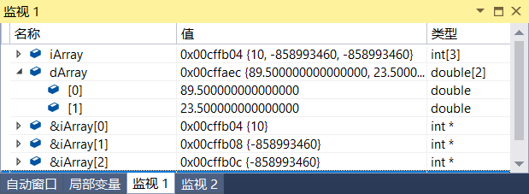

图2-3 例2-5程序的跟踪窗口
跟踪与观察：
(1) 从图2-3可见，iArray数组有3个元素，iArray[0]中的值为10，而iArray[1]和iArray[2]由于没有赋值，其值为-858993460。dArray数组有2个元素，分别保存了实数89.5和23.5。
(2) iArray[0]、iArray[1]、iArray[2]的地址依次为0x00cffb04、0x00cffb08、0x00cffb0c，每个地址之间相差4，这是因为int型数据占4个字节。iArray数组长度为3*4=12。
(3) iArray数组地址与iArray[0]地址相同，都是0x00cffb04，说明数组名标识为数组首地址。编译器计算iArray[i]存储单元地址的公式为：iArray地址+int类型占用字节数×下标i。
(4) 在跟踪窗口，通过&iArray[3]和&iArray[-1]可以越界访问到数组相邻的存储单元，并且能修改其中的值。

2.4.2 多维数组
对于像矩阵这样的二维结构的数据，C++支持用二维数组进行存储。多维数组是指维数大于1的数组，最常用的多维数组是二维和三维数组。
与一维数组相似，多维数组定义的语法格式为：

<数据类型> <数组名>[<常量表达式1>]…[<常量表达式n>][={<初值表>}];

说明：
● 常量表达式左右的方括号不可省略，数组的维数与方括号的个数相同。每个<常量表达式>的值应为正整数型常量。赋初始值项可以省略。
● C++能支持的多维数组的维数与数组所占用内存空间的大小有关。例如：

double mArray[10][10][2][3][4][5][6]; //正常！在VC++ 2017中能运行
double nArray[10000000][20]; //错误！在VC++ 2017中运行异常

多维数组的引用也是采用数组名加下标的方法，只是下标的数目应与维数相等。下面用几个例子说明多维数组的定义与使用。

//定义二维数组并初始化，可用于描述2行3列的矩阵
int matrix[2][3]={{1,3,5},{2,4,6}};

//定义二维数组xArray的同时又赋初值，第1个下标(行下标)没有数值
//系统会根据赋值的情况自动设置行数。xArray共3行4列
//第1行各元素的值依次为1、2、3、4，第2行为5、6、7、8，第3行为9、0、0、0
int xArray[][4]={1,2,3,4,5,6,7,8,9};

int yArray[2][2]={0}; //定义2*2数组，所有元素初值均为0
yArray[0][1]=10; //向yArray[0][1]单元赋值10
++yArray[0][1]; //yArray[0][1]自增运算，yArray[0][1]的值为11
yArray[0][1]+=10; //yArray[0][1]的值为21

//根据初值表，tArray第1个方括号的值为2
int tArray[][3][2]={{{5,6},{1},{2}},{{4,8},{3,2},{9}}};
tArray[0][1][1]=100; //tArray[0][1][1]原值为0，赋值后为100

二维数组用于描述二维的数据结构，而计算机内存是一维的线性结构，那么，二维数组在一维的内存中又是怎样存储的呢？C++采用了行优先存储规则，即先存第1行，再存第2行，直到最后一行。
二维数组可视为“数组中的数组”。例如：int matrix[2][3]数组，是一个有两个元素的一维数组，而每个元素又是一个存放int型数据，长度为3的一维数组。类似地，三维数组也可视为数据类型为二维数组的一维数组，每个存储单元中存放的是一个二维数组。图2-4描绘了执行int tArray[][3][2]={{{5,6},{1},{2}},{{4,8},{3,2},{9}}};语句后，tArray数组在内存中的存储与标识符所引用的范围。
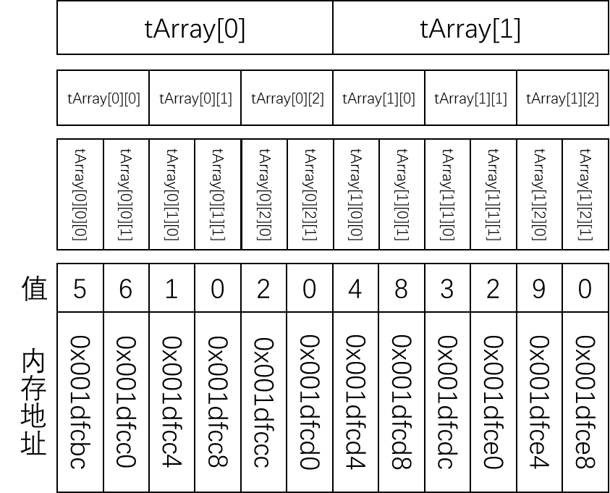

图2-4 tArray三维数组的存储与引用
下面的例程演示了数组在内存中的存储方法。
【例2-6】多维数组存储方法示例。
程序代码：

#include <iostream>
using namespace std;
int main(){
int matrix[2][3]={{1,3,5},{2,4,6}};
double tArray[4][3][2]={0};
cout<<"int matrix[2][3]所占空间为："<<sizeof(matrix)<<"字节"<<endl;
cout<<"matrix[0]地址："<<&matrix[0]<<",大小："<<sizeof(matrix[0])<<endl;
cout<<"matrix[0][0]地址："<<&matrix[0][0]<<",大小："<<sizeof(matrix[0][0])<<endl;
cout<<"matrix[0][1]地址："<<&matrix[0][1]<<",大小："<<sizeof(matrix[0][1])<<endl;
cout<<"matrix[0][2]地址："<<&matrix[0][2]<<",大小："<<sizeof(matrix[0][2])<<endl;
cout<<"matrix[1]地址："<<&matrix[1]<<endl;
cout<<"double tArray[4][3][2]所占空间为："<<sizeof(tArray)<<"字节"<<endl;
return 0;
}
运行结果：

int matrix[2][3]所占空间为：24字节
matrix[0]地址：009CF844,大小：12
matrix[0][0]地址：009CF844,大小：4
matrix[0][1]地址：009CF848,大小：4
matrix[0][2]地址：009CF84C,大小：4
matrix[1]地址：009CF850
double tArray[4][3][2]所占空间为：192字节

图2-5所示为例2-6程序的跟踪窗口。
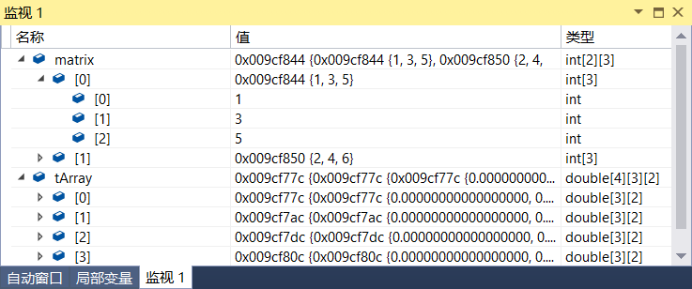

图2-5 例2-6程序的跟踪窗口
跟踪与观察：
(1) 在图2-5中，matrix[0]的“值”项为0x009cf844{1,3,5}、“类型”项是int[3]，tArray[1]的“值”项为0x009cf7ac{…}、“类型”项是double[3][2]。图中显示tArray是有4个存储单元的一维数组，其每个单元的“类型”项为二维数组double[3][2]。单击tArray[0]项左侧的小箭头，展开后的tArray[0][0]项“类型”是double[2]，继续展开tArray[0][0]项，可见tArray[0][0][0]项的“类型”为double。验证了多维数组是存储了数组的一维数组。
(2) 从“值”项可以看出，数据存放在“最里层”，即“类型”项为int和double的行是数组保存的数据。如：matrx[0][1]=3，tArray[1][1][1]=0.00000000000000000。

2.4.3 字符数组
字符数组是数据类型为char的数组。字符数组可以是一维的，用于存储一串字符，也可以是二维的，存储多个字符串。C++中的字符串在字符数组中是以'\0' (ASCII值为0的空字符)作为结束符。字符数组的定义与使用方法和普通数组类似。例如：

char cArray[10]={'A','B','C'};//前3个元素依次为A、B、C的ASCII编码，其后均为0
char str[30]="中华人民共和国"; //一个汉字占两个字符，前14个字节为汉字机内码
char studentName[][10]=
{"张三","李四","王五","赵六"}; //4行，每行是以'\0'结束的字符串
char yArray[5]={'a','b','c','d','e'}; //存储5个英文字符
char xArray[5]="abcde"; //编译错误！字符串的最后值为'\0'，改为"abcd"正确

用字符数组存储字符串时，数组的长度应为：西文字符数加1，或中文字符数乘2再加1。这是因为1个西文字符的编码占用1个字节，1个汉字字符的编码占用2个字节，加1是用于存储空字符。
【例2-7】字符数组定义与使用示例。
程序代码：

#include <iostream>
using namespace std;
int main(){
char cArray[5]={'A','B','C'};
char str[30]="中华人民共和国";
char studentName[][10]={ "张三", "李四", "王五", "赵六" };
char xArray[24]="abcdefghijklmn";
char yArray[5]={'1','2','3','4','5'};
cout<<"cArray:"<<cArray<<endl;
cout<<"str:"<<str<<endl;
cout<<"studentName[0]:"<<studentName[0]<<endl;
cout<<"xArray:"<<xArray<<endl;
xArray[6]='\0';
cout<<"执行xArray[6]=\'\\0\';后，xArray:"<<xArray<<endl;
cout<<"yArray:"<<yArray<<endl;
return 0;
}

运行结果：

cArray:ABC
str:中华人民共和国
studentName[0]:张三
xArray:abcdefghijklmn
执行xArray[6]='\0';后，xArray:abcdef
yArray:12345烫烫烫烫烫蘟bcdef

图2-6所示为例2-7程序的跟踪窗口。
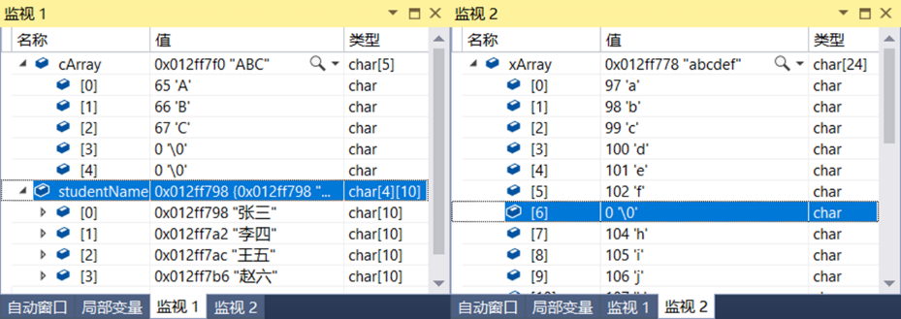
(a) (b)

图2-6 例2-7程序的跟踪窗口
跟踪与观察：
(1) 在图2-6(a)中，cArray字符前3个字符分别是'A'、'B'、'C'。没有赋值的存储单元VC++自动赋值为'\0'，但如果定义时没用等号进行赋初值，则系统不赋值，字符数组中的内容为随机值。
(2) 在图2-6(a)中，二维字符数组studentName中存储了4个姓名字符串。中国人的姓名通常不超过4个汉字，至多需要用9个字节保存，本例中用了10个字节。
(3) 在图2-6(b)中，xArray字符数组首次输出显示为：abcdefghijklmn。在对xArray[6]赋值'\0'后，从图中可以看出，hijklmn字符还在数组中，但是在执行cout<<xArray;时，只输出了abcdef。这是因为C++只能识别空字符为结束符，空字符之后的内容不显示。
(4) yArray[5]字符数组在定义时为每个单元分别赋值字符'1'、'2'、'3'、'4'、'5'。由于最后一个字符不是空字符，因此输出了一个含乱码的字符串：12345烫烫烫烫烫蘟bcdef。

2.5 指针与引用
指针(Pointer)类型是C语言支持的数据类型，C++语言依然支持指针数据类型。引用(Reference)类型是C++新引入的数据类型，它具有指针类型的特性，但比指针更安全，现代高级语言，如：Java、C#等都支持引用类型。
指针是C++中较难掌握的概念，本节介绍指针和引用的基本概念与实现机理，更深入的用途和用法将在后继章节中介绍。

2.5.1 指针
指针是一种特殊的数据类型，其取值为内存地址。用指针类型说明的变量称为指针变量，其中保存了内存单元的地址。计算机可以通过指针变量中所存储的地址访问另一个内存空间或进行函数调用。
内存地址是一个整型数，系统为每个内存单元分配一个唯一的地址，正如影剧院每个座位都有一个编号一样，在32位计算机系统中，它是一个4字节大小的整数。
用基本数据类型可以定义变量，变量是程序用来保存各种类型数据的手段。类似地，可以用指针类型定义变量，用于存储另一块存储单元的地址，这种变量称为指针变量(简称指针)。指针变量是存放指针类型数据的变量。如图2-7所示，指针变量ptr保存了另一个变量x所占存储空间的首地址，利用该地址可找到变量x，图中的“箭头”形象化地描述了指针。
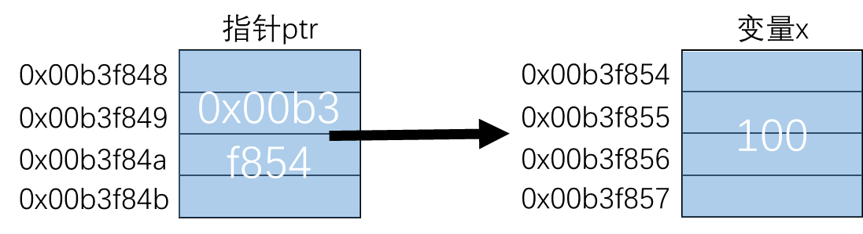

图2-7 指针变量与被指对象间关系示意图
指针变量仅保存了被指内存块的首地址，而其大小并没有保存。那么，计算机是怎样知道要读取自首地址开始连续的几个字节呢？答案在指针变量的声明之中。指针变量在声明时需要注明被指对象的数据类型，这样就获知了被指内存块的大小。
与其他变量一样，指针变量也是先声明后使用。定义指针变量的语法格式为：

<数据类型> * <指针变量名>[=&<变量>];

说明：
● [=&<变量>]部分为可选项。在定义指针变量的同时，可以把一个变量的地址值赋给指针变量，也可以不赋。
● 星号“*”是指针类型关键字。<数据类型>应与所指向变量的数据类型相同，否则编译程序将报错。例如，int型的指针变量只能接收int型变量的地址，不能存储double型变量的地址，反之亦然。
● 空指针是指其值为0x00000000的指针变量。在程序中，用nullptr、NULL或0对指针变量进行初始化或赋值的指针是空指针。其中，nullptr是C++ 11新引入的关键字，目的是消除0既是整数常量，又是空指针的二义性。
● 空悬指针是没有初始化或赋值的指针变量，其值与没有赋值的普通变量一样，是不确定的。使用空悬指针将引起程序异常终止。而引用空指针则是安全的，并且空指针能参与指针运算。
● 无类型指针是指声明为void *类型的指针。无类型指针是有明确指向的指针，但所指存储单元的数据类型不能确定，进行强制类型转换方能访问其中的数据。
● 取地址运算符(&)可获取变量在内存中的地址，方法是在变量名前添加取地址运算符。
● 解引用运算符(*)可访问(读或写)指针所指变量，方法是在指针前添加解引用运算符。
● 习惯上，把指针变量、地址、指针变量的值统称为指针。
指针的定义与使用示例：

int x=100,* ptr=&x; //指针变量与整型变量同时定义，ptr中保存了x的地址值
cout<<*ptr<<endl; //*ptr中的星号是解引用运算符，访问指针所指的对象
double * q=NULL; //定义q指针为空指针，与变量一样还可以赋值
int y=10;
char * p=&y; //错误！不能将int类型变量的地址赋给char类型指针p
int aArray[5] = {1, 2, 3, 4, 5};
int * arrayPtr=aArray; //指向数组的指针

【例2-8】观察指针在内存中的情况。
程序代码：

#include <iostream>
using namespace std;
int main() {
int x = 100, *p = &x, *q = NULL, *ptr;
double dValue = 2.56, *dPtr = &dValue;
//ptr=&dValue; //①
cout << "指针变量p的值为：" << p << ",\t它的地址是：" << &p << endl;
cout << " 变量x的值为：" << x << ",\t\t它的地址是：" << &x << endl;
cout << " *p的值为：" << *p << ",\t\t它的地址是：" << &*p << endl;
cout << "指针变量q的值为：" << q << ",\t它的地址是：" << &q << endl;
//cout<<ptr<<endl; //②
return 0;
}

运行结果：

指针变量p的值为：008FFD64, 它的地址是：008FFD58
变量x的值为：100, 它的地址是：008FFD64
*p的值为：100, 它的地址是：008FFD64
指针变量q的值为：00000000, 它的地址是：008FFD4C

说明：
① 该语句报告错误：不能将double *类型的值分配到int *类型的实体。
② 该语句报告错误：使用了未初始化的局部变量“ptr”，因为ptr是空悬指针。
图2-8所示为例2-8程序的跟踪窗口。
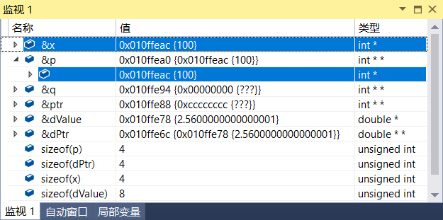

图2-8 例2-8程序的跟踪窗口
跟踪与观察：
(1) 从图2-8可知，指针变量p的值与变量x的地址一样是0x010ffeac，并且类型均为int *。变量p的地址是0x010ffea0，变量q的地址是0x010ffe94，变量ptr的地址是0x010ffe88，变量dPtr的地址是0x010ffe6c。
(2) 指针变量q的值是0x00000000，指针变量ptr的值是0xcccccccc。赋空指针后，q的值为0，是空指针。而没有赋值的ptr指针，其中的值为无效地址，是空悬指针。
(3) 在图2-8的后四行，用sizeof运算符分别计算了变量的大小。p指针变量的大小为4字节，dPtr指针变量的大小也是4字节。dValue变量的大小为8字节，变量x的大小为4字节。指针变量的大小与被指对象的大小无关，因为指针变量仅存储被指对象的首地址，地址则是一个8位十六进制数。

2.5.2 多级指针
如果一个指针变量存放的是另一个指针变量的地址，则称该指针变量是指向指针的指针，也称为二级指针。二级指针的声明格式如下：

<数据类型> * * <变量名>;

说明：
● <变量名>是用于存储二级指针的变量名。
● 声明中的两个星号可以这样理解：第一个星号与<数据类型>结合，表示该指针所指对象的类型是指针类型，第二个星号与<变量名>结合，表示该变量是指针变量。
类似地，C++语言支持三级、四级等多级指针。三级指针所指向的对象是二级指针变量，四级指针中保存的是三级指针变量的首地址。
【例2-9】观察内存中的多级指针示例。
程序代码：

#include<iostream>
using namespace std;
int main() {
int x = 100;
int * p = &x;
int ** q = &p;
int *** r = &q;
int **** s = &r;
cout << "&x=" << &x << "\tx=" << x << endl;
cout << "&p=" << &p << "\tp=" << p << endl;
cout << "&q=" << &q << "\tq=" << q << endl;
cout << "&r=" << &r << "\tr=" << r << endl;
cout << "&s=" << &s << "\ts=" << s << endl;
return 0;
}

运行结果：

&x=00AFFCFC x=100
&p=00AFFCF0 p=00AFFCFC
&q=00AFFCE4 q=00AFFCF0
&r=00AFFCD8 r=00AFFCE4
&s=00AFFCCC s=00AFFCD8

图2-9所示为多级指针变量观察。
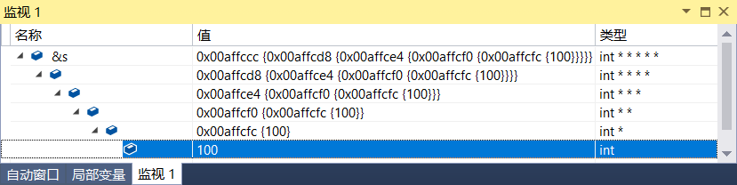

图2-9 多级指针变量观察
跟踪与观察：
从图2-9和程序运行结果可知，四级指针变量s的存储地址是0x00affccc，其中的值也是地址0x00affcd8，是指针变量r的存储地址。依次类推，r中保存了q的地址0x00affce4，q中保存了p的地址0x00affcf0，p中保存了x的地址0x00affcfc。

2.5.3 指针运算
用取地址运算符&(也是按位与运算符)可以将变量的首地址赋值给指针变量。由于指针变量中存放的是首地址，指针运算本质上就是地址运算。对指针变量能实施的运算主要有赋值运算、间接访问运算、自增与自减算术运算、指针间的关系运算等。

1. 赋值运算
指针变量的赋值也是用等号赋值运算符，用法比较简单。例如：

int xValue=123, * p=&xValue; //指针变量p为值为变量xValue的地址
double yArray[5]={0.1,0.2,0.9,1.34,2.56};
double * ptr=yArray; //yArray为地址常量，是数组首地址，不用取地址
char * cPtr=0x0012fc8c; //错误！不能用字面常量对指针变量赋值
ptr=&xValue; //错误！两者类型不匹配，ptr只能指向double对象

2. 间接访问运算
一个变量被定义后，系统为其分配一块内存空间，程序可以通过变量名存取其中的值，这种访问内存的方式称为直接访问。借助指针，C++提供了另一种非直接的内存访问方式，称为间接访问。所谓间接访问，就是通过指针变量中的地址访问指针所指变量。
间接访问运算符(*)为单目运算符，其操作数为指针变量。变量的两个要素是地址和值，&称为取地址运算，相应地，也常称*为取值运算。例如：

int x=234, y=98, sum;
int * xPtr=&x, * yPtr=&y;
*xPtr*=2; //相当于y*=2; ，*xPtr为左值，修改被指对象的值
sum=*xPtr+*yPtr; //相当于sum=x+y;，*xPtr和*yPtr均作为右值
(*yPtr)++; //相当于y++，y的值为99

3. 算术运算
指向数组的指针可以指向数组的任何一个单元，指针从一个单元指向另一个单元是通过专门的算术运算来实现。指针支持的算术运算有自增和自减运算、与整数的加减运算。
1) 自增、自减运算
指针的自增运算是使指针指向当前存储单元的下一个单元，自减运算的结果是指向前一个存储单元。指针移动的距离与指针定义时的数据类型相关，即以sizeof(type)的值为单位。例如，int类型指针每次移动4个字节，double每次移动8个字节。例如：

int intArray[5] = { 100,200,300,400,500 };
//ptr指向intArray[2]单元
int * ptr = &intArray[2];
//先输出intArray[2]值300，ptr再后移指向intArray[3]单元，相当于(*ptr)++
cout << *ptr++ << endl;
//ptr先后移指向intArray[4]单元，再输出其值500，相当于*(++ptr)
cout << *++ptr << endl;
//intArray[4]中的值先自减为499，ptr再前移指向intArray[3]，相当于(--*ptr)--
cout << --*ptr-- << endl;

2) 与整数的加减运算
类似地，指针变量与整数相加或相减的结果是指针前移或后移若干个单元。例如：

int * ptr=&intArray[0]; //这里的intArray数组同上
ptr+=4; //ptr指针从指向intArray[0]跳转为指向intArray[4]
cout<<*ptr<<endl; //输出500
cout<<*(ptr-3)<<endl; //访问intArray[1]单元，指针依然指向intArray[4]，输出200
ptr+=3; //错误！指针已指向数组外，程序能正常运行

4. 关系运算
指针的关系运算主要用于判别指针是否相等或是否为空指针。例如：

int * ptr1 = &intArray[4], * ptr2 = intArray; //intArray数组同前
ptr1==ptr2 //返回逻辑值false
ptr1 != nullptr //判断ptr1是否为空指针，返回true
ptr2 != NULL //功能与上面的语句相同，NULL还可换为0，建议用nullptr
//下面的比较能执行，但这是一种不安全的用法，因为两个地址的大小无实际意义
//*ptr1<*ptr2是一种常用的方式，用于比较指对象值的大小
ptr1<ptr2

此外，指向数组的指针还可以进行减法运算，结果为一整数，是二地址值的差，例如，ptr2-ptr1的值为-4。

2.5.4 指针与数组
数组名是指针常量，它总是指向数组的起始位置。指针变量是保存了另一个存储空间首地址的变量。指针变量和数组名的差别是前者的值能被修改，而后者是常量，不能修改。
指针与数组的关系非常密切。若将数组名赋给指针变量，则可通过指针的加减运算访问数组中的元素。
为提高指针使用的安全性，C++ 11新标准引入了两个新的标准库函数begin和end。它们定义在iterator头文件中，begin函数返回数组首元素的指针，end返回数组尾元素下一位置的指针。

1. 指向一维数组的指针
指向一维数组的指针与指向数组元素同类型变量的指针相同。例如：

int a[4]={1,3,5,7}; int * aPtr=a; //定义数组指针aPtr，并指向数组首单元
cout<<*aPtr; //输出1
cout<<*(aPtr+2); //输出5
aPtr++; //指向a[1]
cout<<*aPtr; //输出3
cout<<*(a+3); //输出7
char b[] { 0x41,0x42,0x43,0x44 }; //字符数组，其中有4个元素
auto pb = begin(b),pe=end(b); //pb指向数组首元素，pe指向尾元素下一位置
for (auto p = pb; p != pe; p++) //用p指针依次访问数组中的元素
cout << *p<<","; //输出A,B,C,D

下面的等价式说明了数组与数组指针的关系。

a[i]==*(a+i)== aPtr[i]==*(aPtr+i)
&a[i]==a+i==aPtr+i==&*( aPtr+i) //前提是aPtr=a;

【例2-10】用指向一维数组的指针访问数组元素和数组名访问对比。
程序代码：

#include<iostream>
using namespace std;
int main() {
int xArray[5] = { 2,4,6,8,10 };
int * xPtr = xArray; //xPtr指向数组首地址
auto pbeg = begin(xArray), pend = end(xArray); //pbeg与xPtr相同，指向数组首地址
for (auto p = pbeg; p < pend; p++) //用for循环输出数组中的元素
cout << *p << ",";
cout << endl;
cout << "xArray[0]=" << xArray[0] << endl; //用数组名和下标访问数组中元素
cout << "*(xArray+1)=" << *(xArray + 1) << endl;
cout << "xPtr[2]=" << xPtr[2] << endl; //用指针名和下标访问数组中元素
cout << "*(xPtr+3)=" << *(xPtr + 3) << endl; //访问xArray[3]单元
xPtr += 4; //指针后移至xArray[4]
cout << "xPtr+=4;*xPtr=" << *xPtr << endl; //输出10
cout << "xArray+4=" << xArray + 4 << "\txPtr=" << xPtr << "\txArray+4==xPtr?"
<< (xArray + 4 == xPtr ? "True" : "False") << endl;
return 0;
}

运行结果：

2,4,6,8,10,
xArray[0]=2
*(xArray+1)=4
xPtr[2]=6
*(xPtr+3)=8
xPtr+=4;*xPtr=10
xArray+4=00AFFB90 xPtr=00AFFB90 xArray+4==xPtr?True

2. 指向二维数组的行指针
在C++中，二维数组被视为数据元素是一维数组的一维数组，即每一个存储单元是一个一维数组，因此指向二维数组的指针是一维数组指针，其定义的语法格式如下：

<数据类型> (* <指针变量名> )[<常量表达式>];

说明：
● 由于[]运算符的结合性高于*运算符，因此对*和<指针变量名>加括号说明定义的变量是指针变量，而所指对象的数据类型是一维数组类型：<数据类型> [<常量表达式>]。
● 一维数组指针指向二维数组的一个存储单元，即数组中的一行，所以称其为二维数组行指针。
用一维数组指针指向二维数组并访问存储单元的方法与一维数组相比相对复杂些，但其原理是相同的。例如：

int b[][3]={{11,12,13},{21,22,23},{31,32,33},{41,42,43}};
int (* bPtr)[3]=b; //一维数组指针指向二维数组b
cout<<"b[1][2]="<<b[1][2]<<endl; //普通方式访问数组元素，输出23
cout<<"bPtr[1][2]="<<bPtr[1][2]<<endl; //等价于b[1][2]，输出23
cout<<"*(*(b+2)+1)="<<*(*(b+2)+1)<<endl; //输出32
cout<<"*(*(bPtr+2)+1)="<<*(*(bPtr+2)+1)<<endl; //输出32
bPtr++; //指向第2行{21,22,23}
cout<<"*(*(bPtr+0)+2)="<<*(*(bPtr+0)+2)<<endl; //输出23

【例2-11】指向二维数组的指针访问一维数组示例。
程序代码:

#include<iostream>
using namespace std;
int main() {
int bArray[4][3] = { {1,2,3},{4,5,6},{7,8,9},{10,11,12} };
int (*p)[3] = bArray; //指向bArray的行指针
cout << "p[1][2]==bArray[1][2]?"
<< (p[1][2] == bArray[1][2] ? "True" : "False") << endl;
for (int i = 0; i < 4; i++) {
for (int j = 0; j < 3; j++)
cout << "\t" << *(*(p + i) + j); //①
cout << endl;
}
p++; //p指向行bArray[1]
cout << "以*(*(p)+i)方式访问：" << endl;
for (int i = 0; i < 3; i++)
cout << "\t" << *(*(p)+i); //②
cout << endl;
cout << "以*(*(p+i))方式访问：" << endl;
for (int i = 0; i < 3; i++)
cout << "\t" << *(*(p + i));
cout << endl;
return 0;
}

运行结果：

p[1][2]==bArray[1][2]?True
1 2 3
4 5 6
7 8 9
10 11 12

以*(*(p)+i)方式访问：

4 5 6

以*(*(p+i))方式访问：

4 7 10

程序说明：
① *(*(p+i)+j)==bArray[i][j]，因为p==bArray==bArray[0]，所以bArray[i][j]==p[i][j] ==*(p[i]+j)==*(*(p+i)+j)==(*(p+i))[j]。
② 执行p++后，p==bArray[1]，所以*(*(p)+i)== *(*(p+0)+i)，输出第2行内容。而*(*(p+i))==*(*(p+i)+0)，故输出第2、3、4行的首元素。

3. 指针数组
指针数组是数据类型为指针的数组，数组中保存的是指向其他变量的指针。其定义的语法格式如下：

<数据类型> * <数组名>[<常量表达式>];

说明：
● <数据类型> *是指针类型，声明了数组所能存储的数据类型。数组中每个单元的大小为4字节，与所指对象的大小无关。
● 注意指针数组与行指针之间的区别。若在星号*和<数组名>的左右用括号增加结合性，则<数组名>实为行指针变量名。
【例2-12】利用指针数组间接访问字符串。
程序代码：

#include<iostream>
using namespace std;
int main() {
char str1[] = "邮编：223300"; //字符数组
char str2[] = "\t江苏省淮安市长江西路111号";
char str3[] = "\t\t淮阴师范学院计算机科学与技术学院";
char str4[] = "\t\t\t张某某\t收";
char * pArray[4]; //指针数组，不同于char (* pArray)[4];
pArray[0] = str1;
pArray[1] = str2;
pArray[2] = str3;
pArray[3] = str4;
for (int i = 0; i < 4; i++)
cout << pArray[i] << endl;
return 0;
}

运行结果：

邮编：223300
江苏省淮安市长江西路111号
淮阴师范学院计算机科学与技术学院
张某某 收

2.5.5 引用
引用(Referene)又称为别名(Alias)，是给一个已定义的变量或表达式另命名一个名称。在程序中，用变量名可以访问变量的值，也可以用它的别名存取变量的值。正如除姓名外，有人在家有“小名”，在宿舍还有“绰号”一样，一个变量的别名可以有多个。引用类型主要用于说明函数的形参和返回值。
C++ 11引入了右值引用(Rvalue Referance)新特性，并把C++ 98中的引用改称为左值引用(Lvalue Referance)。右值引用主要用于支持对象移动和完美转发(在后继章节中介绍)，以减少临时对象的创建和销毁，进而提高应用程序的性能。

1. 左值引用
左值引用类型的定义格式如下：

<数据类型> & <左值引用变量名> [=<变量名>];

说明：
● &符号是用于声明左值引用类型的关键字。
● <数据类型>必须与被引用变量的数据类型完全相同。
● 引用变量只在定义时赋初值，之后引用变量不再接收另一个变量名的赋值。
左值引用类型变量的定义与使用示例：

int x=200,y=600,* ptr=&y,ary[5]={1,2,3,4,5};
int & iRef=x; //iRef为变量x的别名
iRef=y; //等价于x=y，将y的值赋给被引用变量
int & re; //错误！需要对re初始化
auto & ra = x; //ra为int &类型
int * & pRef=ptr; //pRef为指针ptr的别名。cout<<*pRef; 输出600
double & dRef=y; //错误！类型不匹配
int (& aryRef)[5] = ary; //aryRef为数组ary的别名
int & s = ary[2]; //s为ary[2]单元的别名

【例2-13】观察左值引用类型变量在内存中的情况。
程序代码：

#include <iostream>
using namespace std;
int main() {
int x = 200, y = 600, a[3] = {5,6,7};
int & xRef = x; //iRef为x的左值引用
int * xPtr, *yPtr;
xPtr = &xRef; //等价于pPtr=&x，两者地址相同
yPtr = &y; //yPtr指向y
auto * & pRef = yPtr; //指针yPtr的左值引用
int(&ra)[3] = a; //数组a的左值引用ra
//显示x、xRef和xPtr的地址与值
cout << "&x=" << &x << "\t\t x=" << x << endl;
cout << "&xRef=" << &xRef << "\t\t xRef=" << xRef << endl;
cout << "&xPtr=" << &xPtr << "\t\t xPtr=" << xPtr << endl;
//显示y、yPtr和pRef的地址与值
cout << "&y=" << &y << "\t\t y=" << y << endl;
cout << "&yPtr=" << &yPtr << "\t\t yPtr=" << yPtr<< endl;
cout << "&pRef=" << &pRef<< "\t\t pRef=" << pRef << endl;
//显示数组a和其别名ra的地址与值
cout << "&a=" << &a << "\t\t a[1]=" << a[1] << endl;
cout << "&ra=" << &ra << "\t\t ra[1]=" << ra[1] << endl;
return 0;
}

运行结果：

&x=003CFA64 x=200
&xRef=003CFA64 xRef=200
&xPtr=003CFA2C xPtr=003CFA64
&y=003CFA58 y=600
&yPtr=003CFA20 yPtr=003CFA58
&pRef=003CFA20 pRef=003CFA58
&a=003CFA44 a[1]=6
&ra=003CFA44 ra[1]=6
图2-10所示为例2-13程序的跟踪窗口。
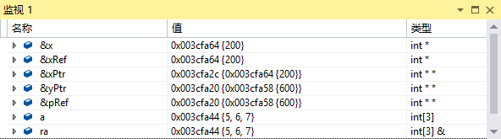

图2-10 例2-13程序的跟踪窗口
跟踪与观察：
(1) 从图2-10可见，xRef是变量x的别名，它们的地址与值均相同，而指针xPtr的地址与它们不同。
(2) pRef是指针yPtr的别名，ra是数组a的别名，均是内存中另一个实体的不同名称。
关于引用类型，读者可能会有这样的疑问：既然用变量名能直接访问到一个变量的值，为什么还要给它起个“别名”，用别名来访问它呢？其实，C++设计引用类型的目的是方便程序模块之间数据的传递。如前所述，引用类型主要用于函数的形参和返回值。

2．右值引用
右值引用是对将亡值或纯右值(参见2.3.3节)的引用。右值引用类型的定义格式如下：

<数据类型> && <右值引用变量名> [=<右值表达式>];

说明：
● &&符号是用于声明右值引用类型的关键字。
● <数据类型>与右值表达式的类型相同。
● 右值引用必须在定义时初始化，并且不能用左值对其赋初值。
右值引用类型变量的定义与使用示例：

int x = 10, y = 20;
auto && rr = x + 10; //rr类型是int &&，x+10为右值表达式
auto && rrl = x; //rrl类型是int &，x为左值，rrl转化为左值引用
auto & r = x; //r类型是int &，r为左值引用
auto && rm = std::move(x); //rm类型为int &&，std::move(x)把左值转为右值
auto && rx = 3.41 + x; //rx类型为double &&，表达式的类型为double
auto && ry = sin(3.14159); //ry类型为double &&，引用临时对象
auto & ryl = sin(3.14159); //错误！非常量引用的初始值必须为左值
int(&& ra)[3] = {1,3,5}; //ra类型为int[3] &&，是数组的右值引用
auto * ptr = &y; //ptr类型为int *
auto * && rrp = ptr; //错误！无法将右值引用绑定到左值，ptr为左值
auto * && rrp = ptr+0; //rrp类型为int * &&，ptr+0为值
cout << *rrp << endl; //输出20
int && er; //错误！需要初始化er

C++语言中的对象是值语义(Value Sematics)。所谓值语义是一个对象被系统标准的复制方式复制后，与被复制的对象之间彼此独立，互不影响。与之相对，Java和Python语言中的对象是引用语义(Reference Sematics)，又称对象语义(Object Sematics)，是指复制对象与原对象之间共享底层资源，任何一个对象的改变都同步改变另一个。
值语义的主要不足，是程序会产生大量无意义的对象复制和撤销操作，降低运行效率。C++ 11新增右值引用这一概念，目的是减少不必要的内存和运行开销。在教材的后继章节，将更深入地讨论右值引用的用法。

2.6 枚 举
枚举(Enumeration)类型是一种构造数据类型，它是由用户定义的若干个语义相关的枚举常量组成的集合。应用枚举类型可增加程序的可读性，常用于描述程序中的状态量。
C++ 98中的枚举类型源自C语言，其在程序中的作用范围没有限定，被称为无作用域限定枚举(Unscoped Enum)。C++ 11引入了一种新的枚举类型，称为强类型枚举(Strong-typed Enum)或限定作用域枚举(Scoped Enum)。

2.6.1 无作用域限定枚举
无作用域限定枚举类型定义的语法格式如下：

enum [<枚举类型名>] {<枚举常量表>} [<变量表>];

说明：
● enum是枚举类型关键字，<枚举类型名>为用户定义的标识符。如果枚举类型名省略，则该枚举为匿名枚举类型。
● 枚举常量是用户定义的标识符，它们之间用逗号分隔构成枚举常量表，一个枚举类型应含有多个枚举常量。
● 在枚举常量表中，可对枚举常量指定特定数值。若省略，则其值是前一个枚举常量值加1。第1个枚举常量如果不指定特定值，其默认值为0。
● 枚举类型定义后，<枚举类型名>即成为新的数据类型名称，与int数据类型一样可用其定义枚举变量。
● 枚举型变量的取值范围是整数，占用的字节数为4。
无作用域限定枚举类型定义与用法举例：

enum Color{Red,Yellow,White,Blue,Black}; //Red=0,Yelloe=1, White=2,Blue=3,Black=4
Color clothes=White; //定义枚举型变量clothes并赋初值White
clothes=2; //错误！类型不匹配，不能用整数对枚举型变量赋值
clothes=Blue; //变量clothes值为Blue
clothes!=Red; //关系运算，值为真
enum Months { //声明Months枚举类型
January = 1, February, March, April, May, June,
July, August, September, October,November, December
} currentMonth = February; //定义变量currentMonth且用February初始化
enum { Sun, Mon = 10, Tue, Wed = 16, Thu, Fri, Sat } //声明匿名枚举类型
today = Fri, tomorrow = Tue; //定义变量
cout << "Tue=" << tomorrow << "\tFri=" << today << endl;// 输出Tue=11，Fri=18。

【例2-14】无作用域限定枚举类型示例。
程序代码：

#include <iostream>
using namespace std;
enum WeekDay{Sun,Mon,Tue,Wed,Thu,Fri,Sat}; //声明枚举类型
int main() {
enum Weight { General, Light, Medium, Heavy } myWeight=Medium;
//enum Height { General, Low, Medium, High }; //①
WeekDay today = Fri, tomorrow = Sat;
cout << std::boolalpha; //设置布尔型量输出格式
cout << "today==Mon ? " << (today == Mon) << endl; //枚举量的逻辑运算
cout << "today is " << today <<"\tsizeof(today)=" <<sizeof(today)<<endl; //②
cout << "tomorrow-today=" << (tomorrow - today) << endl; //相当于整数的算术运算
cout << "Medium>=Sun ? "<< (Medium >= Sun) <<endl; //③
int x = Sun; //允许用枚举常量给int类型的变量赋值
cout << "x=" << x << endl;
cout << "Light-Fri=" << (Light-Fri) << endl; //结果为-4
return 0;
}

运行结果：

today==Mon ? false
today is 5 sizeof(today)=4
tomorrow-today=1
Medium>=Sun ? true
x=0
Light-Fri=-4

程序说明：
(1) 编译器报告C2365错误，内容是main::General和main::Medium重定义。在传统的无作用域限定枚举类型中，枚举常量是全局可见的，因而不容许同时定义名称完全相同的General和Medium枚举常量。
(2) 从运行结果可见，枚举类型的大小是4字节，today的值是整数5。
(3) 枚举类型被视为int型整数，不同的枚举类型可以进行比较。

2.6.2 强类型枚举
强类型枚举是C++ 11新引入的类型，用于解决传统枚举类型不具类型安全性、全局作用域等问题。强枚举类型定义的语法格式如下：

enum class <强枚举类型名> [:<类型>] {<枚举常量表>} [<变量表>];

说明：
● enum class是强枚举类型关键字，其中class也可用关键字struct替换，它们之间无任何区别。
● <强枚举类型名>为用户定义的标识符，强枚举类型名不可省略，禁止定义匿名强枚举类型。
● 可选项[:<类型>]用于指定底层类型，默认为int，用户可以指定除wchar_t以外的任何一种整数类型。
强枚举类型定义与使用注意点：

enum class WeekDay :char { Sun, Mon, Tue, Wed, Thu, Fri, Sat };//Sun=0
WeekDay today = Fri; //错误！WeekDay::Fri正确
enum struct { Right, Left } direction; //错误！不支持匿名强枚举类型
enum class Weight :double { General, Light, Medium, Heavy };
//错误！底层类型必须是整型

【例2-15】强枚举类型示例。
程序代码：

#include <iostream>
using namespace std;
int main() {
enum class Weight:unsigned{ General, Light, Medium, Heavy } w = Weight::Medium;
enum struct Height:char { General=0x01, Low, Medium, High };
//允许枚举常量相同
Height h = Height::Medium;
//cout << (w>=h) << endl; //编译失败！Weight与Height类型变量间不能运算
cout << "w >= Weight::Heavy ? " << (w >= Weight::Heavy) << endl;
//结果为假(0)
cout <<"sizeof(w)="<< sizeof(w) << "\tsizeof(h) = " << sizeof(h) << endl;//4和1
//cout << "" << (Height::High - Height::Low) << endl;
//编译失败！不支持“-”运算
//int x = Height::General; //编译失败！不支持自动类型转换
int y = (int)Height::General; //编译通过，支持强制类型转换
cout << "y = " << y << endl; //y=1
return 0;
}

2.7 标准库类型string
字符数组是C语言处理字符串的机制，C++标准库中的string类型支持长度可变的字符串，其中封装了二十多个功能函数，满足对字符串一般应用的需要。
与字符数组相比，string类型字符串具有长度可动态调整且操作安全的特点。string类型是用 char 类型实例化basic_string类模板获得的模板类，VC++ 2017中的声明如下：

typedef basic_string<char, char_traits<char>, allocator<char>> string;

string类型对象的定义与用法示例：

string s1 = "C++ programming language."; //"C++ programming language."
string s2("Visual C++ 2017."); //"Visual C++ 2017."
string s3 = s2.substr(7, 3); //"C++"
string s4 = s3 + " 11新标准。"; //"C++ 11新标准。"
s4.insert(0, "我们在学习"); //"我们在学习C++ 11新标准。"
s2.erase(s2.begin() + 10,s2.end()); //"Visual C++"
s1.replace(24,1,3,'!'); //"C++ programming language!!!"

【例2-16】标准库类型string应用示例。
程序代码：

#include<iostream>
#include<string> //需要包含string文件
using namespace std;
void main() {
string str;
cout << "请输入一字符串："; cin >> str; //从键盘输入字符串
cout << "字符串str长度：" << str.length() << endl;//显示字符串长度
str += "hytc.edu.cn"; //str尾部添加"hytc.edu.cn"
cout << str << endl;
str.insert(22, ":http://"); //第22位插入字符串":http://"
cout << str << endl;
str.replace(0, 12, "淮师"); //替换前12个字符为"淮师"
cout << str << endl;
str.erase(str.begin(),str.end()-18); //保留后18个字符，其余删除
cout << str << endl;
}

运行结果：

请输入一字符串：淮阴师范学院官网网址是↙
字符串str长度：22
淮阴师范学院官网网址是hytc.edu.cn
淮阴师范学院官网网址是:http://hytc.edu.cn
淮师官网网址是:http://hytc.edu.cn
http://hytc.edu.cn

2.8 标准库类型vector
vector称为向量(或矢量)，是C++标准库中一个十分有用的容器(Container)。与数组类似，它能存放各种类型的元素，是一组相同类型数据元素的集合。与数组不同，vector的长度能动态地调整，在程序运行时增大或减小其容量。
vector是一个类模板，类模板不能直接定义对象，需先指定其所存储元素的数据类型，即实例化为模板类，再用模板类定义对象。格式如下：

vector<元素类型> 变量名;

标准库中的容器都提供迭代器(Iterator)，以便算法可以采用标准方式访问其元素，而不必考虑用于存储元素的容器类型。迭代器是一个对象，可以循环访问容器中的元素，并提供对各个元素的访问。
vector类模板中封装了多个成员函数，下面是几个常用的函数。

clear() //清除容器中所有数据元素
empty() //判断容器是否空
erase(p) //删除p位置的数据
front() //返回首元素
insert(p,e) //在p位置插入元素e
pop_back() //删除末尾处的元素
push_back(e) //在末尾处添加一个元素e
resize(n) //重新设置该容器的大小
size() //返回容器中实际数据的个数
begin() //返回指向容器第一个元素的迭代器
end() //返回指向超过容器末尾的迭代器

下面列举vector类型对象的定义与初始化方法、迭代器定义与使用。

vector<int> iVec1(10,1); //iVec1中有10个元素，每个值都是1
vector<int> iVec2{10,1}; //iVec2中有2个元素，分别是10和1
vector<int> iVec3= iVec1; //iVec3 与iVec1相同
vector<string> strVec{"Alice", "Bob"};
//等价于vector<string> strVec={"Alice","Bob"};
vector<tring>::iterator it=striVec.begin(); //指向第一个元素
it++;cout<<*it<<endl; //输出Bob

【例2-17】标准库类型vector用法示例。
程序代码：

#include<iostream>
#include<vector> //支持引用标准库类型vector
#include<algorithm> //支持使用sort函数
using namespace std;
void print(vector<int> & iv) { //自定义print函数，输出iv中元素
cout << "ivec={";
for (auto x : iv) //循环语句，输出iv中全部元素
cout << x << ",";
cout << "}"<<endl;
}
int main() {
vector<int> ivec={2,4,6,8,10}; //定义vector类型对象ivec
for (int i = 1; i < 10; i+=2) //插入元素1，3，5，7，9
ivec.push_back(i);
print(ivec); //输出ivec中所有元素
sort(ivec.begin(), ivec.end()); //ivec中元素从小到大排序
print(ivec);
return 0;
}

运行结果：

ivec={2,4,6,8,10,1,3,5,7,9,}
ivec={1,2,3,4,5,6,7,8,9,10,}

2.9 标准库类型map
map是标准库中一个关联容器，称之为映射。map中的元素是关键字-值(key-value)对，其中关键字用于索引，值为与索引相关联的数据。从功能上，map与数组十分类似，不同之处在于数组是用下标索引存储元素，而map则是通过关键字索引数据，故map又称为关联数组(Associative Array)。
map容器内部的元素默认是按照关键字key从小到大排序。map类模板定义对象时，需要分别指明关键字和值的数据类型，格式如下：

map<关键字类型,值类型> 变量名;

标准库类型map基本用法如下：

map<int, string> mapStudent{ { 1001,"张三" },{ 1002,"李四" } }; //定义对象并赋初值
mapStudent.insert(map<int, string>::value_type(1003, "王五"));//插入新元素{1003,"王五"}
mapStudent.insert(pair<int, string>(1004, "赵六")); //插入新元素{1004,"赵六"}
mapStudent[1005] = "田七"; //添加新元素{1005,"田七"}
mapStudent.erase(1003); //删除元素{1003,"王五"}
mapStudent.clear(); //清空全部元素

【例2-18】标准库类型map用法示例。
程序代码：

#include<iostream>
#include<map> //包含map文件
#include<string>
using namespace std;
int main() {
map<string, string> postalCode //对象声明
{ {"北京市","100000"},{"上海市","200000"} }; //同时，赋初始值
postalCode.insert(pair<string,string>("南京市", "210000"));//①插入新元素
postalCode["淮安市"] = "223000"; //另一种方式添加新元素
for (auto x : postalCode) //②
cout << x.first << " 邮政编码：" << x.second << endl;
postalCode["淮安市"] = "223001"; //修改元素值为223001
cout <<"\"淮安市\"项修改后的值为："<<postalCode["淮安市"]<< endl;
return 0;
}

运行结果：

北京市 邮政编码：100000
淮安市 邮政编码：223000
南京市 邮政编码：210000
上海市 邮政编码：200000
"淮安市"项修改后的值为：223001

程序说明：
(1) pair也是标准库类型，其包含两个数据类型。关联容器map和multimap常用pair操作成对元素。
(2) 从运行结果可知，数据在map中是按关键字首字编码顺序存储的。

2.10 结构体与联合
结构体是C语言引入的构造数据类型，C++语言对其进行了扩展，具有与类类型类似的能力。结构体中不仅有数据成员，还可以有成员函数支持相关操作的描述。联合是C语言就有的数据类型，其特点是多个数据成员共用同一块内存空间。

2.10.1 结构体
描述现实世界中一个实体往往包含多条目的信息，例如一本书就有书名、作者、价格、ISBN和出版社等信息。结构体是将多种数据类型组合在一起的构造数据类型，它是根据实体信息描述的，需要由用户自定义。格式如下：

struct [<结构体名称>] {
<数据类型1> <数据成员名1>;
[<数据类型2> <数据成员名2>;
……
<数据类型n> <数据成员名n>;]
} [<变量名>];

说明：
● 结构体类型定义用struct关键字开头。<结构体名称>通常与描述的实体名称有关，结构体名称可以省略。无名称的结构体可直接定义变量，但在程序的其他位置将不能使用该结构体定义变量。
● <数据类型>可以是基本数据类型，也可以是包括结构体自身的各种构造数据类型。<数据成员>在旧标准中是不能赋初值的，C++ 11新标准允许。
● 结构体是一种用户自定义的数据类型，可以用其定义变量、指针、数组等。
● 结构体变量访问其数据成员的方法是用点运算符(.)，而指向结构体变量的指针访问所指变量中数据成员的方法是用箭头运算符(->)。
结构体定义与用法如下：

struct Book {
char name[30]="Python数据分析基础"; //书名
char author[20]="余本国"; //作者
double price=39.00; //价格
char press[30]="清华大学出版社"; //出版社
} myBook, * ps = & myBook; //ps是结构体指针
cout << ps->name << "\t" << myBook.author << endl; //Python数据分析基础 余本国

C++可使用typedef为已由语言定义的类型或用户自己声明的类型，命名更短或更有意义的类型别名(Type Alias)，简化类型声明。例如：

typedef struct { //用typedef声明类型别名
int x, y;
} Point; //Point为结构体类型
typedef struct {
Point center; //圆心
double radius; //半径
} Circle; //Circle为结构体类型
Circle ary[3]; //结构体数组

C++ 11扩展了using的用途，允许其定义类型别名。与typedef不同的是，using支持别名模板声明。例如：

using iary = int [5]; //using声明iary为int [5]类型数组别名
iary x = { 1,2,3,4,5 }; //等价于int x[5]={1,2,3,4,5}
using Person = struct {
string IDnum; //身份证号
string name; //姓名
bool sex; //性别
};
Person p[10]; //p为Person类型数组，大小为10

【例2-19】班级学生信息显示程序。
程序代码：

#include<iostream>
#include<string>
using namespace std;
using Student = struct { //声明Student为结构体类型
int snum; //学号
string sname; //姓名
};
int main() {
Student myClass[3]; //含有3个学生信息的结构体数组
myClass[0].snum = 1001; myClass[0].sname = "张三";
myClass[1].snum = 1002; myClass[1].sname = "李四";
myClass[2].snum = 1003; myClass[2].sname = "王五";
for (auto it : myClass)
cout << it.snum << "\t" << it.sname << endl;
return 0;
}

运行结果：

1001 张三
1002 李四
1003 王五

2.10.2 联合
联合数据类型的定义是用关键字union开头(也称共用体类型)。与结构体类似，其中可以定义多个不同类型的数据成员，这些数据成员共享同一段内存，这是联合类型的重要特征。一个被声明为联合类型的变量中，每次只能对其中一个数据成员赋值，新值会覆盖旧值。例如：

union Test {
int x;
double y;
char ch[4];
} unVar;
unVar.x = 300; //unVar中的值为300
unVar.y = 123.456; //当前unVar中的值为123.456
cout << sizeof(unVar) << endl;//输出8，共享空间大小取Test中最大的double类型

与结构体类型变量不同，联合类型变量占用内存的大小等于其各数据成员中最大者。而一个结构体变量的大小不小于其各数据成员长度之和。
修改上面的union Test为struct Test，下面语句的运行结果分别是16和24。

cout << sizeof(unVar.x) + sizeof(unVar.y) + sizeof(unVar.ch) << endl;//16
cout << sizeof(unVar) << endl; //24

如果把结构体Test中的int x;调整到结构体的最后行，则上面代码的运行结果均是16。那么，为什么结构体变量的长度会超过其各数据成员长度之和，并且大小会与数据成员定义的先后位置相关呢？这与CPU从内存读取数据的方式有关。计算机从内存中读写数据时都是按字大小块来进行操作的，在32位系统中，数据总线宽度为32，每次能读取4字节。内存地址对齐就是数据在内存中的偏移地址必须等于一个字的倍数，按此方式存储，可一次完成读取操作，提升系统的性能。
如图2-11所示，结构体变量unVar中数据成员项x、y、ch在内存中的首地址依次为0x131c470、0x131c478和0x131c480。为了对齐结构体数据，在x和y之间有4个字节没有使用。此外，结构体的总大小为结构体最宽基本类型成员大小的整数倍，如有需要，编译器会在最末一个成员之后加上填充字节，因而ch[4]数据成员之后有个填充字节。修改结构体Test中ch[4]为ch[5]，运行程序可见unVar的大小依然是24。
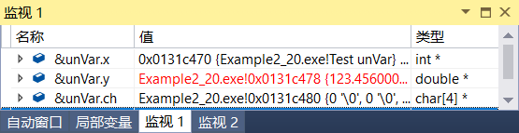

图2-11 结构体变量中数据成员
【例 2-20】测试当前系统是大端还是小端存储格式。
大端(Big Endian)和小端(Little Endian)是表示计算机字节顺序的两种格式。所谓字节顺序指的是长度跨越多个字节的数据的存放形式。大端是低字节在高内存地址，小端则是低字节在低内存地址。例如，int x=0x12345678;中的x为4字节，其中低字节是0x78，高字节是0x12。图2-12直观地说明了大端与小端两种存储格式的差别。
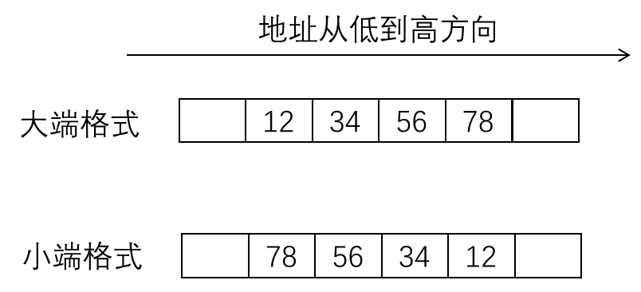

图2-12 大端、小端存储格式示意图
程序代码：

#include <iostream>
using namespace std;
union BigLittleEndian { //联合体
short var;
char bits[sizeof(short)];
};
int checkBigLittle() {
BigLittleEndian bleTest;
bleTest.var = 0x0102;
if (sizeof(short) == 2) {
if (bleTest.bits[0] == 1 && bleTest.bits[1] == 2)
return 0; //大端格式
else if (bleTest.bits[0] == 2 && bleTest.bits[1] == 1)
return 1; //小端格式
else
return -1; //方法无效
}
return -1;
}
int main(){
int flag= checkBigLittle();
if(flag == 1)
cout << "本机器是小端格式。" << endl;
else
if(flag == 0)
cout << "本机器是大端格式。" << endl;
else
cout << "测试方法无效。" << endl;
return 0;
}

2.11 案 例 实 训

1. 案例说明
猴子开灯问题。动物园里有n盏灯，依次标号为1、2、…、n。每盏灯都由一个开关控制，按一次开关，相应的灯就改变状态(原本亮着的灯熄灭，原本关着的灯点亮)。 依次安排n只猴子操纵控制开关。第1只猴子出来，改变所有标号为1的倍数(包括1)的灯的状态。然后第2只猴子出来，改变所有标号为2的倍数(包括2)的灯的状态。以此类推。问：最后n只猴子都出来后，有多少盏灯是亮着的？(假设所有灯最初都是暗的)

2. 编程思想
n盏灯可以用有n个单元的数组表示，开与关的状态用bool类型变量表示。猴子按一次开关，bool型数组中相应单元的值改变一下状态。通过运算符！对bool型变量取反操作，模拟开关的状态。假设false表示灯关闭，true表示灯亮着。

3. 程序代码
#include<iostream>
using namespace std;
int main() {
const int n = 10;
bool lamp[n] { false }; //表示n盏灯，初始为关闭
for (int i = 1; i <= n; i++) //n只猴子依次按开关
for (int j = 0; j < n; j++)
if ((j + 1) % i == 0) //若灯的标号是猴子编号的倍数
lamp[j] = !lamp[j]; //改变开关的状态
int num = 0;
for (int i = 0; i < n; i++)
if (lamp[i])
num++;
cout << n << "盏灯，" << n << "只猴子，最后有" << num << "盏灯是亮着的。" << endl;
}

4. 运行结果

10盏灯，10只猴子，最后有3盏灯是亮着的。

2.12 本 章 小 结
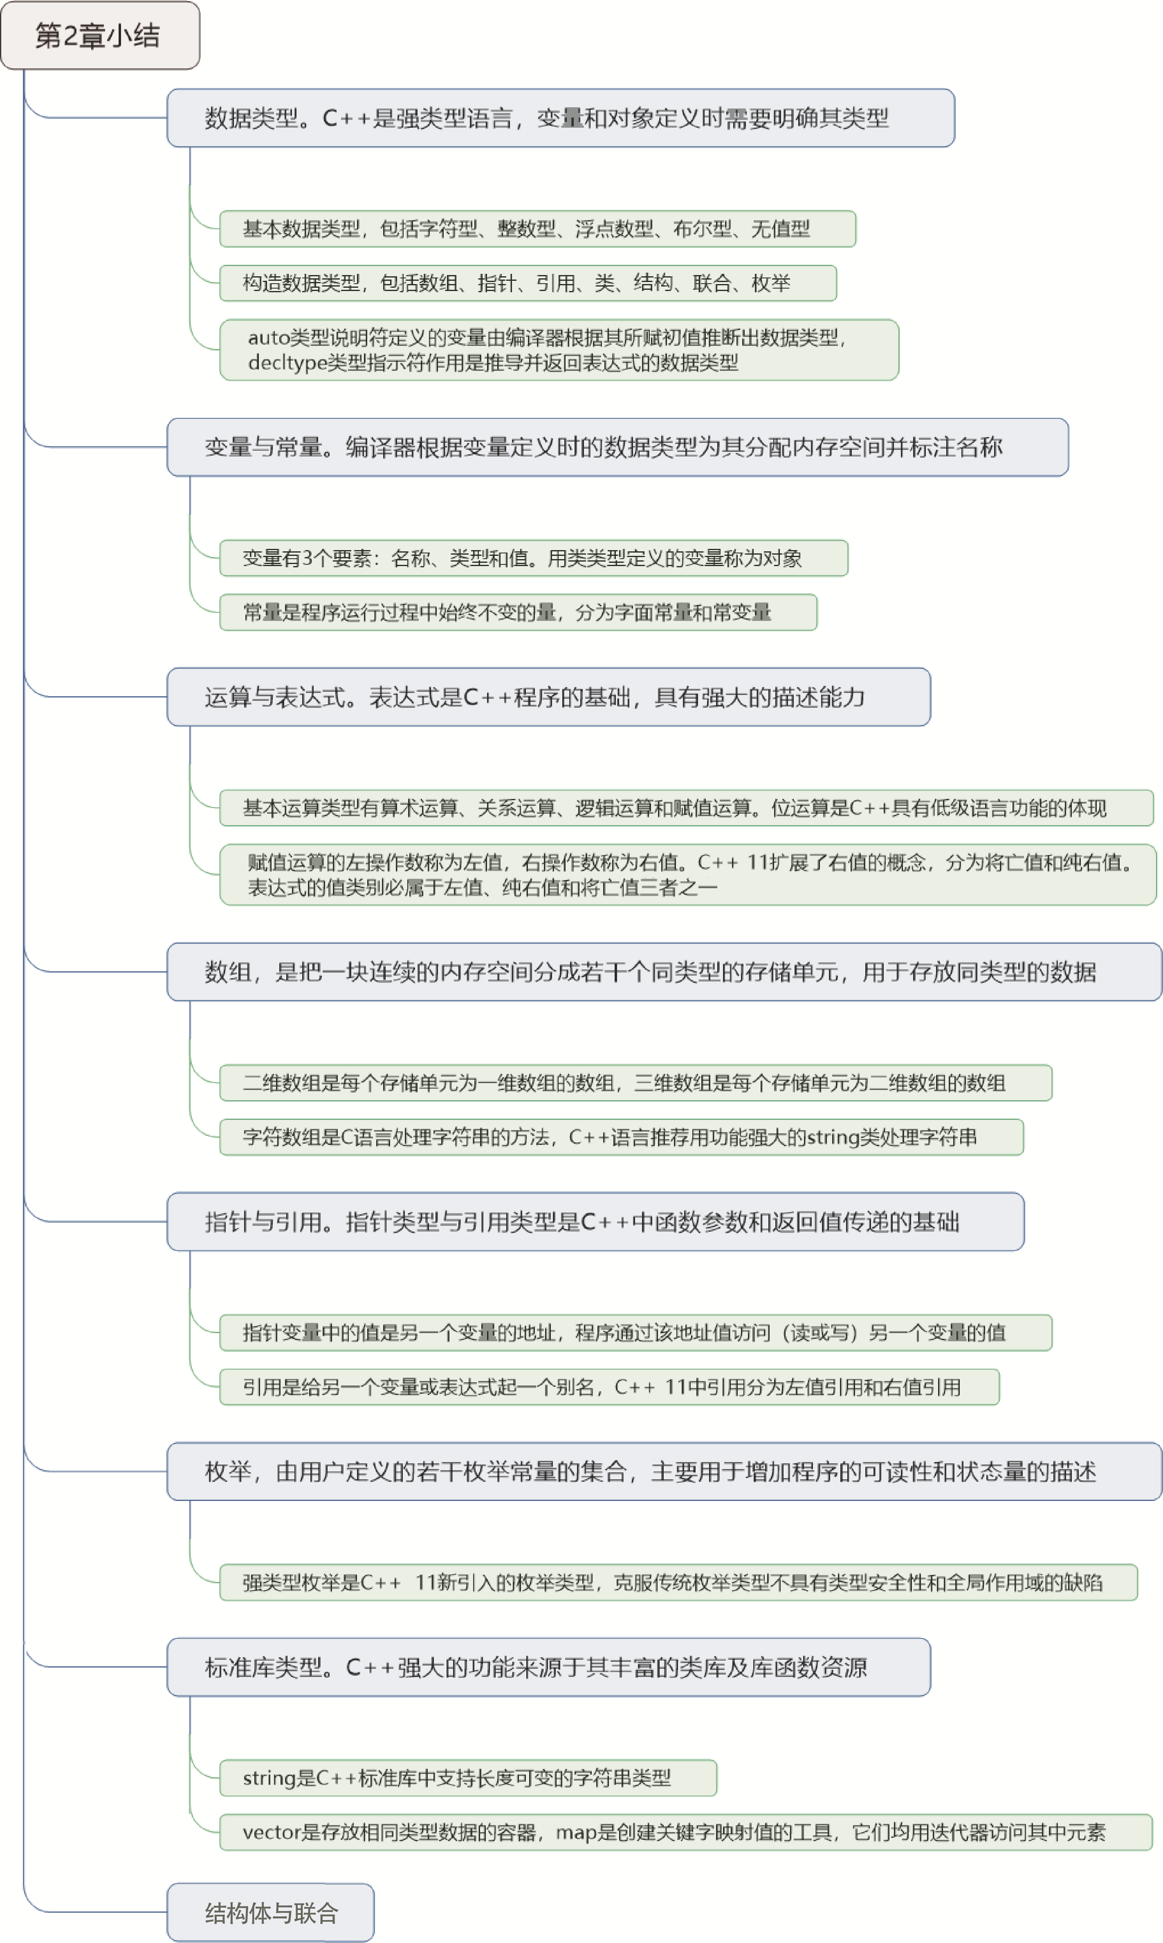

2.13 习 题

一、填空题
1. 下列字符串中，正确的C++标识符是 。
A. foo-1 B. 2b C. new D. _256
2. 下列选项中，不是C++关键字的是 。
A. class B. function C. friend D. virtual
3. 若定义语句“int i=2, j=3;”，则表达式i/j的结果是 。
A. 0 B. 0.7 C. 0.66667 D. 0.6666667
4. C++的基本数据类型可分为 、 、 、 、 五大类，分别用关键字 、 、 、 、 声明。
5. 运算符的优先级是指 ，结合性是指 。
6. 常用的关系运算符有 。
7. 八进制数值的前缀为 ，十六进制数值的前缀为 。
8. 对于位的左移运算，左移n位则相当于 以2^{n}。对于位的右移运算，右移n位则相当于 以2^{n}。
9. C++中，除可以用false表示逻辑假外，还可以用 表示假。
10. 引用类型是一个已存在变量的 ，它与被引用的对象共用同一个内存单元。
11. 已知枚举类型声明语句为：

enum COLOR{WHITE, YELLOW, GREEN=5, RED, BLACK=10};

则下列说法中错误的是 。
A. 枚举常量YELLOW的值为1 B. 枚举常量RED的值为6
C. 枚举常量BLACK的值为10 D. 枚举常量WHITE的值为1

二、简答题
1. 常量和变量的区别是什么，为何要区分常量和变量？
2. C++的构造数据类型有哪些？
3. C++在逻辑运算中的“短路”运算是指什么？举例说明。
4. 位运算中的异或运算有什么特点？
5. 举例说明C++中二维数组的存储方法。
6. 什么是空指针？什么是空悬指针？指针可以进行哪些运算？和普通数据类型的运算有何不同？
7. 什么是引用？引用和指针的区别是什么？引用型参数具有哪些优点？
8. 任何一个字符数组是否都是字符串？字符'\0'在一个字符数组中所起的作用是什么？
9. 什么是枚举类型？应用枚举类型能为程序设计带来哪些好处？

三、编程题
1. 定义一个整型变量，分别通过指针和引用两种方式间接访问变量，利用该变量进行算术运算并用位移进行乘和除运算，最后分别输出变量、指针和引用的地址。用调试工具跟踪并观察各个变量。
2. 编写一个程序，当用户输入两个时刻(采用24小时制，精确到秒)之后，输出这两个时刻的时间差。
3. 编写一个程序，把英寸转换为厘米。注：一英寸等于2.54厘米。
4. 编写一个程序，使short类型的变量产生负溢出。
5. 编程输出由用户输入的两个整数的和、差、积、商和余数。
6. 在程序中定义一个具有5个元素的整型数组并赋初值，输出数组中每个单元的地址和所存储的数值。

